**限閱文件**

契約編號：

**經濟部科技研究發展專案**

主題式研發計畫

智慧機械-產業聚落供應鏈數位串流暨AI應用

系統建置導入

**OO製造業供應鏈數位串流與AI應用計畫**

**(範 本)**

**計畫期間：自OOO年OO月OO日至OOO年OO月OO日止**

公司名稱：OO有限公司

計畫管理單位：財團法人中國生產力中心

**中華民國OO年OO月**

書背(側邊)格式

契約編號： 智慧機械-產業聚落供應鏈數位串流暨AI應用 (主題式研發計畫) OO製造業供應鏈數位串流暨生產線智慧與AI應用計畫(草案) OO有限公司

**計畫審查意見及回復說明**

※若申請計畫未曾進行審查，免填本表※

計畫名稱：OO製造業供應鏈數位串流暨生產線智慧與AI應用計畫

公司名稱：OO有限公司

計畫書內容修正意見： 年 月 日

|  |  |  |  |
| --- | --- | --- | --- |
| 編號 | 計畫審查綜合意見 | 修正回復說明 | 修正  頁碼 |
|  |  |  |  |
|  |  |  |  |
|  |  |  |  |
|  |  |  |  |

填表說明：

1.請將本表按審查時間先後順序，附加於計畫書目錄前。

2.計畫書內容與前次審查不同或有修正處均須列出，並將修正文字以粗體+底線表示。

**申請紀錄說明(若無則填寫無)**

1. 曾經參與政府相關研發計畫之實績

近3年曾經參與之下列計畫並經核定通過：

A.產業升級創新平台輔導計畫、B.A+企業創新研發淬煉計畫、C.其他研發計畫等(請說明計畫類型，如：智慧城鄉生活應用發展計畫、小型企業創新研發計畫(SBIR)、協助傳統產業技術開發計畫(CITD)、文化部、能源局、農委會或其他政府單位補助計畫…)。

(屬聯合申請者請分開表列)

|  |  |  |  |  |  |
| --- | --- | --- | --- | --- | --- |
| 計畫類別  (A.B.C) | 計畫名稱 | 執 行  期　間 | 核定計畫經費(千元) | | 計畫執行效益(請具體說明計畫執行前後之差異與效益) |
| 計畫總經費 | 補助經費 |
|  |  |  |  |  |  |
|  |  |  |  |  |  |

1. 目前申請中之計畫

金額單位：千元

|  |  |  |  |  |  |  |
| --- | --- | --- | --- | --- | --- | --- |
| No. | 申請日期 | 補助機關 | 計畫名稱 | 執行期間 | 申請補助款 | 申請總經費 |
| 1 |  |  |  |  |  |  |
| 2 |  |  |  |  |  |  |

註:若屬聯合申請請註明該公司名稱

1. 近3年曾申請未通過之計畫說明

|  |  |  |  |
| --- | --- | --- | --- |
| 計畫名稱 | 申請年度 | 未通過原因 | 計畫類別 |
|  |  | □退件□撤件□不推薦 | □產業升級創新平台輔導計畫  □A+企業創新研發淬煉計畫  □其他補助計畫(_________________________) |

1. 本次申請計畫與前次申請之差異說明

|  |  |  |
| --- | --- | --- |
|  | 前次 | 本次 |
| 計畫名稱 |  |  |
| 計畫內容 |  |  |

填表說明：

1.「計畫內容」欄請註明計畫書章節(如:技術目標、預期效益、計畫架構……等)。

2. 若技術項目不同，請概述本次及上次申請之技術內容，若相似，請說明計畫書之主要差異。

3. 若有聯合申請之公司，請註明公司名稱並分開表列。

**計畫書摘要表**

綜合資料

金額單位：千元

|  |  |  |  |  |  |  |  |  |  |  |  |  |  |
| --- | --- | --- | --- | --- | --- | --- | --- | --- | --- | --- | --- | --- | --- |
| 計畫名稱 | OO製造業供應鏈數位串流暨生產線智慧與AI應用計畫 | | | | | | | | | | | | |
| 公司名稱 | OO有限公司 | | | | 通訊地址 | | |  | | | | | |
| 公司名稱 |  | | | | 通訊地址 | | |  | | | | | |
| 公司名稱 |  | | | | 通訊地址 | | |  | | | | | |
| 計畫起～訖時間 | 114年OO月OO日～115年OO月OO日(共OO個月) | | | | | | | | | | | | |
| 計畫主持人 | 姓名 |  | | 電話 | | | ( ) | | 傳真 | | | ( ) | |
| 職稱 |  | | 電子信箱 | | |  | | | | | | |
| 協同計畫主持人 | 姓名 |  | | 電話 | | |  | | | | | | |
| 職稱 |  | | 電子信箱 | | |  | | | | | | |
| 年度經費 | 政府  補助款 | | 公司  自籌款 | | | 計畫  總經費 | | | | | 計畫  人月數 | | |
| 114年度 | (公司) | |  | | |  | | | | |  | | |
| (公司) | |  | | |  | | | | |  | | |
| (公司) | |  | | |  | | | | |  | | |
| 合計 |  | |  | | |  | | | | |  | | |
| 占總經  費比重% |  | |  | | |  | | | | |  | | |
| 計畫聯絡人 | 姓名 |  | | 電話 | | | ( ) | | 傳真 | | | ( ) | |
| 職稱 |  | | 電子信箱 | | |  | | | | | | |
| 計畫專責會計 | 姓名 |  | | 電話 | | | ( ) | | | 傳真 | | | ( ) |
| 職稱 |  | | 電子信箱 | | |  | | | | | | |

**計畫摘要表(續)**

|  |  |  |  |  |  |  |  |
| --- | --- | --- | --- | --- | --- | --- | --- |
| 計畫摘要 | | | | | | | |
| 一、 | 公司簡介(多家公司聯合申請，均應分別填列) | | | | | | |
|  | (一)公司名稱：OO有限公司 | | | | | | |
|  | (二)創立日期：OO/OO/OO  此內容為參考範本，請提案廠商依公司情況做描述。 | | | | | | |
|  | (三)負責人：OOO | | | | | | |
|  | (四)主要營業項目：OO製造業 | | | | | | |
| 二、 | 產業與市場需求  台灣OO輸出業同業公會提供的資料顯示，2021年台灣傳統OO出口量達198.69萬台，年增16.95％、出口值13.14億美元，年增19.71％；而電動OO出口量達98.72萬台，年增近30％、出口值13.14億美元，年增逾33％；OO零件出口值高達25.18億美元，年增56.71％。展望2022年，整車大廠表示，台灣OO產業鏈各個訂單滿手，但去年普遍受到缺料、缺櫃、船運不順之苦，否則去年電動OO出口量，有機會衝破百萬台歷史大關。由於OO出口市場依然暢旺，台灣電動OO在歐美市場持續熱銷下，2022年電動OO出口量將首度突破百萬台大關；電動OO去年出口值13.14億美元，已與傳統OO相當，有機會一舉超越傳統OO。  　　但無論終端需求如何改變，OO業者的競爭力最終仍須建立在實體製造技術的基本面上，而當更貼近消費者需求，也意味著必須建立更彈性、更快回應市場需求的供應鏈與製造體系，包括進行高值化產品的品質追蹤管理、建立少量多樣的生產系統等。由於台灣本土擁有OO研發和製造的能力，從品牌到零組件供應鏈相當完整，加上過去台灣OO產業在A-Team階段時期透過導入豐田式管理，體質健全，具有轉型智慧製造的本錢，因此目前智慧製造的發展勢頭也逐步拓展到OO產業中。 | | | | | | |
| 三、 | 產品開發與技術或服務說明  OO**產線資訊平台建置**:導入並優化APS先進規劃排程系統、MES製造執行系統，並建立無紙化設備維護記錄。  **戰情中心暨精實管理建置技術**:建置戰情室看板，即時監控產線，工站產線連網，遠端監控優化產能，提高效率、良率與減少人力成本  **產品**OO **AOI AI應用技術**:導入 OO AOI AI技術，減少人力負擔，並增加產品良率。  **供應鏈數位化串流與資訊安全整廠建置**:串流上下游之供應鏈數據需求，並建置公司資安安全機制與制度。 | | | | | | |
| 四、 | 計畫執行優勢  　　OO具備關鍵的強大的產品研發能力，可以依照客戶需求進行設計與開發產品，強大的製造與整合能力，達到比同業更有彈性及高效率的配合度，而精準的品質控管成立，產品的品質有目共睹;本公司朝整合設計、製造與品管技術等面向拓廠，置入軟硬體數位化及人才培訓，以期現有OO產業與能有最佳化的智慧製造，達成企業創新之目標，提升自我專業品牌之附加價值及建構專利壁壘。以上述優勢並與OO公司將本公司之產線與供應鏈進行數位連結，讓生產與接單效率增加，讓本公司更具競爭優勢，另與OO科技共同建立廠內資安能量，以抵禦外來之威脅與攻擊。  此內容為參考範本，提案廠商請依公司執行計畫情況做填寫。 | | | | | | |
| 五、 | 計畫結案後3年內預期效益 | | | | | | |
| 量化效益 | 計畫  效益 | 項　　目 | 計畫前 | N年 | N+1年 | N+2年 | N+3年 |
| 經濟  效益 | 營業額(千元)* | 500,000 | 550,000 | 600,000 | 650,000 | 650,000 |
| 產品價格(單位) | 410元 | 410元 | 410元 | 410元 | 410元 |
| 計畫年銷售量(單位) | 1,222,000 | 1,344,000 | 1,478,000 | 1,626,000 | 1,626,000 |
| 計畫年銷售額(千元) | 400,000 | 450,000 | 500,000 | 550,000 | 550,000 |
| 預估毛利率(%) | 8% | 10% | 12% | 15% | 15% |
| 預估市場占有率(%) | 6% | 10% | 12% | 14% | 14% |
| 預計未來建置導入投資額(千元) * | 7,000 | 5,200 | 5,400 | 6,000 | 6,000 |
| 預計研發投資額(千元) * | 5,180 | 6,000 | 8,000 | 10,000 | 10,000 |
| 預計量產投資額(千元) * | 40,000 | 50,000 | 55,000 | 65,000 | 65,000 |
| 降低生產成本(千元) * | 3,000 | 4,000 | 4,500 | 5,000 | 5,000 |
| Lead Time* | 65 | 60 | 50 | 45 | 45 |
| O.E.E. * | 60 | 65 | 70 | 80 | 80 |
| ROI* | - | - | - | - | - |
| 成果發表會(場)/人數 | 1/20 | 1/20 | 1/20 | 1/20 | 1/20 |
| 技術創新應用 | 專利申請(件) | - | - | - | - | - |
| 專利核准(件) | - | - | - | - | - |
| 衍生產品(件) | - | - | - | - | - |
| 節能減碳 | 節省能源(%)* | 1% | 2% | 3% | 4% | 5% |
| 降低用電量(度/%)* | 2% | 4% | 6% | 8% | 10% |
| 減碳比例(%)* | 1% | 2% | 3% | 4% | 5% |
| 減碳量(公噸CO2e) * | 5 | 10 | 15 | 20 | 25 |
| 社會  效益 | 增加就業人數 | - | - | - | - | - |
| 創業育成(家) | - | - | - | - |  |
|  | 建教合作學校數(所)/人數 | - | - | - | - |  |
|  | 學術  成就 | 辦理學術活動(場) |  |  |  |  |  |
|  | 研究報告(篇) |  |  |  |  |  |
| 質化效益 | * **研發能量建立**：可增加公司相關研發的能量，透過開發過程讓研發團隊技術能量更上一層 * **研發人員質∕量提升**：公司欲藉由此計畫，將現場生產人員也具備相關研發經驗，提供相關經驗並數據化，未來可透過數據分析機台狀況，提升員工素質 * **研發制度建立**：計畫執行後並與SI廠商承接相關技術，建立自動化與智慧化的研發機制，往後可進一步繼續研發提升產線 * **技術升級**：透過資訊數位化，可提升公司產品良率與效率，公司可以藉此提高競爭力。 * **掌握最佳化效率:**最佳化排程，可以有效增加產線的效率，減少產線的閒置時間，增加各站的稼動率，減少品檢相關成本，並藉此增加營收與提高達交率。 | | | | | | |
| 1. 計畫關鍵字：(請至少列出三項)   供應鏈串流，智慧機械，AOI應用 | | | | | | | |

填表說明：

1.「公司名稱」欄，如為多家公司聯合申請，應全部列明。

2.可自行新增項目，若無可填「無」或「-」，勿自行刪除表格。N為結案年

3.本摘要得於政府相關網站上公開發布。

4.請重點條列說明，並以1頁為原則。

5.請使用12點字撰寫本表。

6.量化效益標註「*」為必填項目。

**計畫摘要表(續)**

|  |
| --- |
| **內容摘要：**  本個案計畫執行重點工作及內容說明如下：   1. OO產線資訊平台建置:導入並優化APS先進規劃排程系統、MES製造執行系統，並建立無紙化設備維護記錄。 2. 戰情中心暨精實管理建置技術: 建置戰情室看板，即時監控產線，工站產線連網，遠端監控優化產能，提高效率、良率與減少人力成本 3. 產品OO AOI AI應用技術:蒐集產品OO影像進行模型訓練，導入 OO AOI AI技術，減少人力負擔，降低OO之漏檢率。 4. 供應鏈數位化串流與資訊安全整廠建置:串流上下游之供應鏈數據需求，並建置公司資安安全機制與制度。   **欲解決問題點：**  □排程管理不佳 ■達交率不佳 ■庫存管理不良 □供應鏈串流不易  ■品質管理不佳 □研發管理薄弱 □追溯管理不善 □人力短缺  □銷售需求預測不易□資訊安全程度低 □其他:_______  **本計畫AI應用點：**  應用一：  □機台保養 ■品質管理 □供需預測 □製程管理 □研發管理 □其他:_______   1. 樣品收集將以每個為單位，取良品OO張影像、不良品OO張影像，透過AI深度學習檢測軟體，自動挑選生成最佳模型，最終導入於品質檢驗工站。 2. 應用之演算法：OO演算法   應用二：  □機台保養 □品質管理 □供需預測 □製程管理 □研發管理 □其他:_______   1. 本計畫人工智慧將應用OO製程/產線/產品，數據來源自OO機台共O台，蒐集OO參數，以及蒐集之方式為OOO，預期筆數/單位，數據應用方式。 2. 應用之演算法：   **計畫成果：(請以條列式簡要說明，請對應上述欲解決問題點)**   * 營業額與整體效率不如預期，建置OO產線資訊平台建置，達交率提升5%。 * 良率較低易遭客訴，導入產品OO AOI AI應用技術，提升3%外觀良率。   **計畫內串流供應商家數：**上游5家(協力廠: OO)下游1家(OO)等6家，串接方式為使用OO介面串接。  **未來3年擴散家數**：不含上述廠商，共會增加20家以上之供應鏈廠商。 |

說明：

1.表格若不敷使用，請自行加列使用。

2.藍色字體部分為提示，請自行刪除，**以上資料將列入當年度計畫成果對外公開(供應鏈業者除外)**。

**114年度智慧機械-產業聚落供應鏈數位串流暨AI應用計畫**

**計畫書檢視重點檢核表**

**公司名稱: OO有限公司**

**計畫名稱: OO製造業供應鏈數位串流暨生產線智慧與AI應用計畫**

|  |  |  |  |
| --- | --- | --- | --- |
| **序號** | **檢核項目** | | **檢視**  **頁碼** |
| **1** | 計畫內容 | **問題分析及效益設定**：國內外產業現況具體掌握、提案廠商及其供應鏈、客戶運作之現況(數位化能力能支撐本計畫)，問題分析需有量化數據、目標超越同業或國際標竿。 |  |
| **2** | **供應鏈資訊串流:**資訊內容及串流方式、應用方式及相關軟硬體系統規劃完整，且能解決問題，並提出系統架構說明，需考量未來之系統相容性與共通性。 |  |
| **3** | **智慧機械元素:**至少兩項應用，具體說明導入機械設備、智慧應用方式及對應解決問題作法。 |  |
| **4** | **人工智慧:**具體敘明應用數據內容、如何蒐集及分析應用方式、至少需達機器/深度學習及AI演算法的的評估過程、指標以及模型預期成果等。 |  |
| **5** | **資安防護:** 需敘明資安防護現況盤點，並提出資安防護建置規劃，包含網路、應用及設備層的軟硬體、管理及教育訓練、資安架構圖等。 |  |
| **6** | 實施方法 | **SI進行系統建置之作法與服務驗證之規劃:**先期規劃的時間、範圍與本提案計畫需相符合理、概念驗證成果需能佐證本計畫具可行性，服務驗證(POS)範圍與作法，包含機器設備、產線、效益檢視方式。 |  |
| **7** | **合作廠商之分工：**提案廠商與SI業者雙方對接窗口應明確，結案後承接後續推動需具可行性。 |  |
| **8** | **經費、人力、時程及查核點：**經費及人力規劃需合理、執行期程需合理且具可行性、查核點需量化具體且可查核及驗證，需包含資安、供應鏈串流規格及POS服務驗證。 |  |
| **9** | 團隊組成 | **提案廠商及其上下游供應鏈業者:**提案廠商執行團隊具決策能力及相關經驗、供應鏈廠商有意願且占整體供應商比重高。 |  |
| **10** | **SI業者：**SI業者服務能量完整且具相關實績、專案管理及分包管理規劃需具體可行。 |  |

**計畫書目錄**

壹、公司簡介　　　　　　　　　　　　　　　　　　　　　　　頁碼

一、申請公司基本資料 ..OO

二、系統整合設計規劃業者基本資料 OO

三、資安業者基本資料 OO

貳、計畫內容與實施方法

一、計畫內容 OO

二、實施方法 OO

三、團隊組成 OO

四、計畫可行性分析 OO

五、資源投入與風險評估 OO

參、計畫經費需求

一、研發總經費預算表 OO

二、經費明細表 OO

肆、附件

附件(一)公司近3年財務狀況

附件(二)無形資產之引進或委託研究執行計畫書及協議書

附件(三)顧問及國內外專家願任同意書

附件(四)參與本計畫之供應鏈廠商合作備忘錄或合約

附件(五)先期規劃案結案報告(若無前述報告者得以提供概念驗證報告，內含概念驗證POC成果)

附件(六)一頁簡報

1. **公司簡介**
2. **申請公司基本資料(如為多家公司聯合申請，各公司均應分別填列)**
3. **OO有限公司簡介**
4. 創立日期：OO年OO月OO日
5. 113年實收資本額：新台幣OO仟元
6. 員工人數/執行本計畫之人數：OO人/27人
7. 上市上櫃狀況：□上市　□上櫃　□公開發行　■非公開發行
8. 公司產業地位：OO公司為台灣前三大OO製造廠，主要業務為OEM/ODM。
9. 營業項目：OO製造業
10. 競爭分析：請依公司現況提出說明

|  |  |  |  |
| --- | --- | --- | --- |
| 公司  比較項目 | 本公司 | 日本A公司 | 國內E公司 |
| 1. 價格(單位： ) | NT$410/pr | NT$420 | NT$160 |
| 1. 上市時間 | 11年 | 32年 | 32年 |
| 1. 技術比較／服務比較 |  |  |  |
| (1) | 台灣 | 台灣、大陸 | 台灣、大陸 |
| (2) | 10% | 70% | 90% |
| (3) | OO人 | 200人 | 300人 |
| 1. 市場占有率(%) | 6% | 23% | 25% |
| 1. 配銷通路 | 貿易商 | 貿易商、OO廠 | 貿易商、OO廠 |
| 1. 目標市場(區域) | 全球市場 | 全球市場 | 全球市場 |
| 1. 其他優勢(如關鍵零組件掌握、品牌知名度、政府法令、特許...等) | 具備成本掌控與品質穩定的優點，具備足夠研發能量，可供客戶進行客製化產品開發 | 市場經營較久，具有相當規模之穩定客源，並具有自有品牌 | 投入市場時間較久，具有客群較多之優勢 |
| (1) | 差 | 優 | 優 |
| (2) | 優 | 優 | 差 |
| (3) | 優 | 優 | 差 |

1. 主要客戶：

|  |  |  |
| --- | --- | --- |
| 主要銷售區域 | 主要客戶 | 客戶產業別與供應產品 |
| 歐美洲 | OO | OO專業OO品牌OO創立於1993年，經20多年成長茁壯，現已發展為OO最大OO品牌公司，熱銷全球超過33個國家 |
| OO | OO成立於2012年，總部位於美國OO，為美國OO新創公司。OO跳出傳統OO商業思維，以科技結合社群，透過互動式線上直播教學平台帶來娛樂與健康並重的願景。目前於北美、英國、德國、加拿大及澳洲都有據點，全球員工人數近萬人。  主要產品線包含：OO、OO服飾配件以及OO課程。 |

1. 產業領域別：(請依企業主要營業項目勾選一項)

|  |  |  |  |  |  |
| --- | --- | --- | --- | --- | --- |
| □ | 01.食品及飼品製造業 | □ | 02.飲料製造業 | □ | 03.菸草製造業 |
| □ | 04.紡織業 | □ | 05.成衣及服飾品製造業 | □ | 06.皮革、毛皮及其製品製造業 |
| □ | 07.木竹製品製造業 | □ | 08.紙漿、紙及紙製品製造業 | □ | 09.印刷及資料儲存媒體複製業 |
| □ | 10.石油及煤製品製造業 | □ | 11.化學材料及肥料製造業 | □ | 12.其他化學製品製造業 |
| □ | 13.藥品及醫用化學製品製造業 | □ | 14.橡膠製品製造業 | □ | 15.塑膠製品製造業 |
| □ | 16.非金屬礦物製品製造業 | □ | 17.基本金屬製造業 | ■ | 18.金屬製品製造業 |
| □ | 19.電子零組件製造業 | □ | 20.電腦、電子產品及光學製品製造業 | □ | 21.電力設備及配備製造業 |
| □ | 22.機械設備製造業 | □ | 23.汽車及其零件製造業 | □ | 24.其他運輸工具及其零件製造業 |
| □ | 25.家具製造業 | □ | 26.其他製造業 | □ | 27.產業用機械設備維修及安裝業 |
| □ | 28.其他_____________(請說明) |  |  |  |  |

1. 關鍵技術能力：

　　OO具備關鍵的強大的產品研發能力，可以依照客戶需求進行設計與開發產品，強大的製造與整合能力，達到比同業更有彈性及高效率的配合度，而精準的品質控管成立，產品的品質有目共睹;本公司朝整合設計、製造與品管技術等面向拓廠，置入軟硬體數位化及人才培訓，以期現有單車產業與電輔車產業之能有最佳化的智慧製造，達成企業創新之目標，提升自我專業品牌之附加價值及建構專利壁壘。

1. 近三年營業額：

|  |  |  |  |  |  |  |  |  |  |
| --- | --- | --- | --- | --- | --- | --- | --- | --- | --- |
| 公司主要  產品項目 | 民國OO年 | | | 民國OO年 | | | 民國OO年 | | |
| 產量 | 銷售額 | 市場  占有率 | 產量 | 銷售額 | 市場  占有率 | 產量 | 銷售額 | 市場  占有率 |
| OO零組件 | - | OO | OO |  | OO | OO |  | OO | OO |
| 合計 | - | OO | OO |  | OO | OO |  | OO | OO |
| 營業額(A) | OO | | | OO | | | OO | | |
| 研發費用(B) | OO | | | OO | | | OO | | |
| (B)/(A)% | OO | | | OO | | | OO | | |

1. 產品銷售方式：

－銷售模式(如透過代理商、直銷、虛擬店面...)、銷售據點及分布、主要客戶等。

　　創始於OO年的OO，主要從事OO及相關零組件的研發、設計、製造。一路走來，OO始終致力成為全球OO零件製造產業中，長期且值得信賴的品質、技術與產能的提供者。全面嚴格執行質量管理，以優質產品行銷國際歐亞美洲各車廠客戶．總部位於台灣，產品在行銷全球亞洲市場、歐洲與北美市場等。

1. 主要股東及持股比例

|  |  |  |
| --- | --- | --- |
| 主要股東 | 持有股份 | 持股比例 |
| OO | OO | OO |
| OO | OO | OO |
| OO | OO | OO |
| 合計 | OO | OO |

1. **經營團隊及執行能力**
2. 全公司組織圖
3. 全公司人力分析

|  |  |  |  |  |  |  |  |  |  |  |  |  |
| --- | --- | --- | --- | --- | --- | --- | --- | --- | --- | --- | --- | --- |
| 職別 | 博士 | | 碩士 | | 學士 | | 專科 | | 其他 | | 合計 | |
| 性別 | 男 | 女 | 男 | 女 | 男 | 女 | 男 | 女 | 男 | 女 | 男 | 女 |
| 主管 |  |  |  |  |  |  |  |  |  |  |  |  |
| 非主管 |  |  |  |  |  |  |  |  |  |  |  |  |
| 合計 |  |  |  |  |  |  |  |  |  |  |  |  |

1. 研發部門人力說明
2. 研發部門組織圖

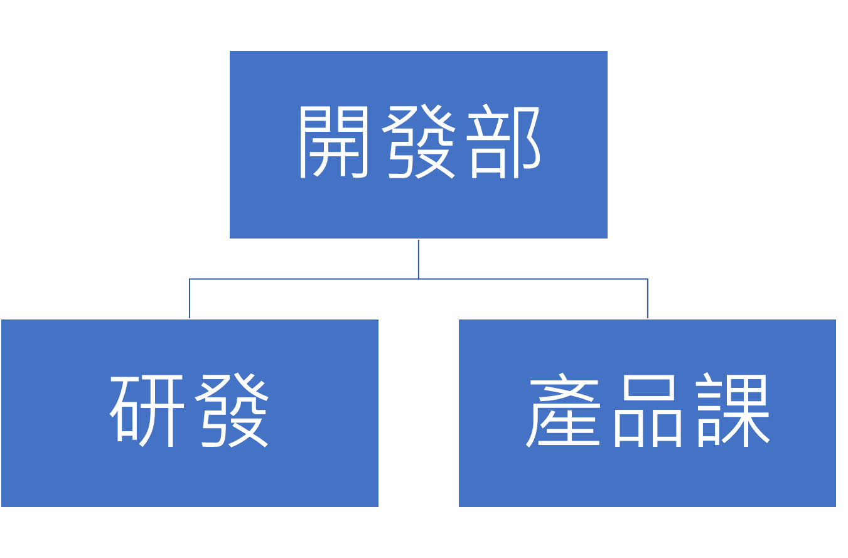

1. 研發部門人員學歷說明

|  |  |  |  |  |  |  |  |
| --- | --- | --- | --- | --- | --- | --- | --- |
| 本業年資 | 博士 | 碩士 | 學士 | 專科 | 其他 | 合計 | 比例 |
| 2年以下 |  |  |  |  |  |  | % |
| 3 ~ 5年 |  |  |  |  |  |  | % |
| 6 ~10年 |  |  |  |  |  |  | % |
| 10年以上 |  |  |  |  |  |  | % |
| 合計 |  |  |  |  |  |  | 100% |

1. 歷年研發成果、獲得獎項、專利、發表論文明細

|  |  |  |  |
| --- | --- | --- | --- |
| 研發成果/獲獎/專利/論文名稱 | 獲得時間 | 編號 | 說明 |
| OO之OO結構 | OO/07/11 | OO | 新型專利 |
| OO之線控裝置 | OO/12/11 | OO | 新型專利 |
| OO之可卸式束套 | OO/09/01 | OO | 新型專利 |
| OO調節裝置 | OO/05/01 | OO | 新型專利 |

註：專利清單請與申請計畫相關者為限

1. 執行本計畫之專案負責人及執行團隊成員之背景(需含簡要學經歷、證照等背景資料)：

|  |  |  |  |
| --- | --- | --- | --- |
| 姓名 | OO | 工作年資 | 15年 |
| 專業證照 | * OO機械師訓練與認證 | | |
| 專案經驗 | * 110~112 OO機電整合計畫 | | |

1. **經營理念與營造友善職場環境之規劃**
2. 公司經營理念

• 堅持誠信正直

• 同仁就是家人

• 營造具挑戰性．有樂趣的工作環境

• 建立開放型管理模式

• 鼓勵在各方面的創新

• 深耕夥伴關係

• 心懷感恩．回饋社會

1. 營造友善職場環境之規劃
2. 公司兩性平權政策及友善家庭之職場環境措施

為鼓勵企業主重視兩性平權及友善家庭職場環境，請說明公司相關政策，如：建立

性別意識並考慮性別敏感度、鼓勵女性充分參與決策過程、照顧不同性別或弱勢處

境者..等。營造友善家庭職場環境之相關措施，如：

　　OO股份有限公司稟持〝同仁即是家人〞的經營理念以行動力展現項目如下：

1. 工作相關措施：營造優質的現場工作環境與生產績效獎金並提供同仁下午茶點心等。
2. 家庭相關措施：落實陪產假、家庭照顧假之執行與托兒及托老照顧之協助、新居落成賀禮等。
3. 員工福利相關及友善措施：工紅利獎金、團體保險、員工急難救助金、教育訓練補助金、社團活動補助等。
4. 工作以外的家庭友善措施：員工旅遊、家庭日(中秋烤肉與聖誕節攤車日)、致贈應景禮盒(端午、中秋節)、社交聚會等。
5. 公司對於「企業加薪/留才」或「建立專業認同獎勵」之具體作法。(如所提計畫內容承諾提升企業內部員工待遇，或對於員工申請／獲得專利發明，有規劃獎勵措施者(如加薪)，於計畫細部審查時可考量予以優先補助)。

　　OO鼓勵開發同仁進行專利發明專案之進行，凡有具體程功績者依員工獎勵規定記功表揚(頒發獎金)後於每半年一次的績優人員調薪提報亦可再行提報調薪獎勵。

1. 公司對於近一年內聘任志願役退伍軍人情形。(如達一定比例，於計畫細部審查時可考量予以優先補助)。

　　目前暫無此項運作。

1. 企業社會責任之規劃或落實情形

OO於2021.11月經營共識營中總經理即有宣佈將開始進行ESG的了解與規劃:

環保:

1.落實垃圾分類→垃圾減量。

2.減少碳排放→規劃素食日(優先選用在地食材) 。

3.認識海洋浩劫→規劃鄰近海邊淨灘。

4.節約用電→減少空壓機運轉，改善現場漏氣問題。

社會責任:

1.提供同仁醫療與保健諮詢，定期安排員工健檢與主管職特殊健檢。

2.福委會多樣性節慶活動舉辦(含社團、家庭日、親子活動‥) 。

3.透過家扶中心對鄰近弱勢家庭實際關懷行動，中秋禮盒向喜憨兒基金會購買。

4.延續塑造〝同仁即是家人〞的理念。

公司治理:

1.供應商管理(與核心供應商建立夥伴關係並建立資訊共享平台) 。

2.內部稽核體系建立。

3.共利與共識~績效獎金與紅利制度合理化建立。

4.建立以人為本的教育訓練體系，降低營運風險。

1. **系統整合設計規劃業者基本資料**
   * 1. **公司簡介**
2. 公司名稱：OO股份有限公司
3. 創立日期：OO年OO月OO日
4. 公司登記地址：OO市OO區OO段
5. ________年實收資本額：新台幣OO仟元
6. 員工人數/執行本計畫之人數：OO/7
7. 上市上櫃狀況：□上市　□上櫃　□公開發行　■非公開發行
8. 營業項目：電信工程/通信器材/機電/資訊/機械/管理顧問等銷售/服務/安裝/維護。
9. 主要客戶：OO電信業、OO科技等
10. 服務能量說明與產業領域能力：
11. SI業者的服務能量說明：

* AU2自動化物料儲運技術服務項目

(證書照片)

* AU3自動化生產製造技術服務項目

(證書照片)

* AU4自動化系統整合規劃技術服務項目

(證照照片)

1. SI業者的產業領域能力(Domain Know-How)

專長產業別：(可複選)

|  |  |  |  |  |  |
| --- | --- | --- | --- | --- | --- |
| □ | 01.食品及飼品製造業 | □ | 02.飲料製造業 | □ | 03.菸草製造業 |
| □ | 04.紡織業 | □ | 05.成衣及服飾品製造業 | □ | 06.皮革、毛皮及其製品製造業 |
| □ | 07.木竹製品製造業 | □ | 08.紙漿、紙及紙製品製造業 | □ | 09.印刷及資料儲存媒體複製業 |
| □ | 10.石油及煤製品製造業 | □ | 11.化學材料及肥料製造業 | □ | 12.其他化學製品製造業 |
| □ | 13.藥品及醫用化學製品製造業 | □ | 14.橡膠製品製造業 | □ | 15.塑膠製品製造業 |
| □ | 16.非金屬礦物製品製造業 | □ | 17.基本金屬製造業 | ■ | 18.金屬製品製造業 |
| □ | 19.電子零組件製造業 | □ | 20.電腦、電子產品及光學製品製造業 | □ | 21.電力設備及配備製造業 |
| □ | 22.機械設備製造業 | □ | 23.汽車及其零件製造業 | □ | 24.其他運輸工具及其零件製造業 |
| □ | 25.家具製造業 | □ | 26.其他製造業 | □ | 27.產業用機械設備維修及安裝業 |
| □ | 28.其他_____________(請說明) |  |  |  |  |

1. 過去實績：

|  |  |  |
| --- | --- | --- |
| **專案級別** | **專案名稱** | **服務/受測單位** |
| 大型 | OO產線與智慧供應鏈建置計畫 | OO股份有限公司 |
| 大型 | OO平台更新計畫 | OO |

1. 近三年營業額：

|  |  |  |  |
| --- | --- | --- | --- |
| 產品項目 | 民國OO年 | 民國OO年 | 民國OO年 |
|  |  |  |  |
|  |  |  |  |
|  |  |  |  |
| 營業額合計 |  |  |  |

1. 產品銷售方式：

主要客戶包括OO電信業、OO科技等；與國內各產業名列前茅的中小企業，如OO等。

1. 主要股東及持股比例

|  |  |  |
| --- | --- | --- |
| 主要股東 | 持有股份 | 持股比例 |
|  |  |  |
|  |  |  |
|  |  |  |
| 合計 |  |  |

1. 本次計畫聯絡人基本資料

|  |  |  |  |  |  |
| --- | --- | --- | --- | --- | --- |
| 姓名 | OO | 職稱 | 經理 | 最高學歷 | 台北工專 |
| 聯絡電話 | OO | 電子信箱 | OO | | |

1. 經營狀況：說明公司主要經營之產品項目、銷售業績及市場占有率

金額單位：千元

|  |  |  |  |  |  |  |  |  |  |
| --- | --- | --- | --- | --- | --- | --- | --- | --- | --- |
| 公司主要  產品項目 | 民國112年 | | | 民國111年 | | | 民國110年 | | |
| 產量 | 銷售額 | 市場  占有率 | 產量 | 銷售額 | 市場  占有率 | 產量 | 銷售額 | 市場  占有率 |
| ICT |  |  |  |  |  |  |  |  |  |
| IOT |  |  |  |  |  |  |  |  |  |
| 合計 |  |  |  |  |  |  |  |  |  |
| 營業額(A) |  | | |  | | |  | | |
| 研發費用(B) |  | | |  | | |  | | |
| (B)/(A)% |  | | |  | | |  | | |

註:1.市場占有率係指全球市場，若低於0.1%免填。

2.請將年度由近至遠，並自左向右序列。

* + 1. **經營團隊及執行能力**
       1. 全公司組織圖

(組織圖)

* + - 1. 全公司人力分析

|  |  |  |  |  |  |  |  |
| --- | --- | --- | --- | --- | --- | --- | --- |
| 職別 | 博士 | 碩士 | 學士 | 專科 | 其他 | 合計 | 比例 |
| 管理人員 | 0 | 4 | 15 | 3 | 1 | 23 | 6% |
| 研發人員 | 0 | 3 | 10 | 0 | 0 | 13 | 4% |
| 工程人員 | 1 | 35 | 156 | 75 | 12 | 279 | 77% |
| 行銷/企劃人員 | 0 | 0 | 0 | 0 | 0 | 0 | 0% |
| 其他 | 0 | 13 | 26 | 10 | 0 | 49 | 13% |
| 合計 | 1 | 55 | 207 | 88 | 13 | 364 | 100% |
| 男性人數 | 311人 | | | | | | |
| 女性人數 | 53人 | | | | | | |

* + - 1. 執行本計畫之專案負責人及執行團隊成員之背景(需含簡要學經歷、證照等背景資料)

|  |  |  |  |
| --- | --- | --- | --- |
| 姓名 | OO | 工作年資 | 10年 |
| 專業證照 | * MCITP證照 | | |
| 專案經驗 | * 系統整合國際輸出與OO鏈接拓展計畫 | | |

1. **資安業者基本資料**
   * 1. **公司簡介**
2. 公司名稱：OO科技股份有限公司
3. 創立日期：OO年OO月OO日
4. 公司登記地址：OO市OO區OO路
5. ________年實收資本額：新台幣OO仟元
6. 員工人數/執行本計畫之人數：OO人/5人
7. 上市上櫃狀況：□上市　□上櫃　□公開發行　■非公開發行
8. 營業項目：資訊安全專業服務
9. 主要客戶：政府機關、科技業、房產集團及金融業等多種類型廠商
10. 服務能量說明
11. 資安服務能量說明：具體描述資訊安全之執行經驗與經典案例。
12. 有效期間內(以本計畫公告收件截止日為止)之「經濟部產業發展署技術服務機構服務能量登錄證書」或「數位發展部數位產業署數位服務機構能量登錄證書」，或至少已提出申請能量登錄。

**通過經濟部產發**署**-資訊安全服務機構能量登錄**(證書照片)

(1) 建立資訊安全管理系統

(2) 建立資安監控中心

(3) 建立資安資訊分享與分析中心

(4) 執行弱點掃描分析作業

(5) 提供事件分析服務

(6) 網路組態設定檢測服務

(7) 弱點與漏洞管理檢測服務

(8) 滲透測試服務

(9) 程式源碼安全檢測服務

(10) 行動應用程式安全檢測與防護服務

(11) 物聯網產品安全檢測與防護服務

(12) 入侵偵測與防禦產品

(13) 弱點掃描與檢測產品

(14) 資訊安全意識教育訓練

(15) 資訊安全管理與法規教育訓練

(16) 資訊安全技術教育訓練

(17) 資安情資分享與分析產品

1. 能量登錄類別：限資訊安全服務機構(IS類)。

專長產業別：(可複選)

|  |  |  |  |  |  |
| --- | --- | --- | --- | --- | --- |
| □ | 01.食品及飼品製造業 | □ | 02.飲料製造業 | □ | 03.菸草製造業 |
| □ | 04.紡織業 | □ | 05.成衣及服飾品製造業 | □ | 06.皮革、毛皮及其製品製造業 |
| □ | 07.木竹製品製造業 | □ | 08.紙漿、紙及紙製品製造業 | □ | 09.印刷及資料儲存媒體複製業 |
| □ | 10.石油及煤製品製造業 | □ | 11.化學材料及肥料製造業 | □ | 12.其他化學製品製造業 |
| □ | 13.藥品及醫用化學製品製造業 | □ | 14.橡膠製品製造業 | □ | 15.塑膠製品製造業 |
| □ | 16.非金屬礦物製品製造業 | □ | 17.基本金屬製造業 | □ | 18.金屬製品製造業 |
| □ | 19.電子零組件製造業 | □ | 20.電腦、電子產品及光學製品製造業 | □ | 21.電力設備及配備製造業 |
| □ | 22.機械設備製造業 | □ | 23.汽車及其零件製造業 | □ | 24.其他運輸工具及其零件製造業 |
| □ | 25.家具製造業 | ■ | 26.其他製造業 | □ | 27.產業用機械設備維修及安裝業 |
| □ | 28.其他_____________(請說明) |  |  |  |  |

1. 過去實績：

|  |  |  |
| --- | --- | --- |
| **專案級別** | **專案名稱** | **服務/受測單位** |
| 大型 | OO產線與智慧供應鏈建置計畫-資安配置 | OO股份有限公司 |
| 大型 | OO弱點掃描檢測平台更新計畫 | OO |

1. 近三年營業額：

|  |  |  |  |
| --- | --- | --- | --- |
| 產品項目 | 民國OO年 | 民國OO年 | 民國OO年 |
| 資安服務與平台 |  |  |  |
| 程式開發與維護 |  |  |  |
| 其他 |  |  |  |
| 營業額合計 |  |  |  |

1. 產品銷售方式：

OO科技是由一群資安工程師所共同創立，內部工程師皆具備資安相關專業能力，核心服務內容為提供各式資安相關檢測服務，透過先進的檢測技術與豐富的專案執行經驗，提供受信賴的相關資安服務，使客戶單位持續提昇資安能量為主要目的。以商業模式而言分為兩大類，依市場需求自主承接計畫及上游廠商委外轉包。主要服務對象包含政府機關、科技業、製造業及金融業等多種類型廠商，如:OO政府、OO科技股份有限公司、各大信用合作社等。

1. 主要股東及持股比例

|  |  |  |
| --- | --- | --- |
| 主要股東 | 持有股份 | 持股比例 |
|  |  |  |
|  |  |  |
| 合計 |  |  |

1. 經營狀況：說明公司主要經營之產品項目、銷售業績及市場占有率

金額單位：千元

|  |  |  |  |  |  |  |  |  |  |
| --- | --- | --- | --- | --- | --- | --- | --- | --- | --- |
| 公司主要  產品項目 | 民國XX年 | | | 民國XX年 | | | 民國XX年 | | |
| 產量 | 銷售額 | 市場  占有率 | 產量 | 銷售額 | 市場  占有率 | 產量 | 銷售額 | 市場  占有率 |
| 資安服務與平台 |  |  |  |  |  |  |  |  |  |
| 程式開發與維護 |  |  |  |  |  |  |  |  |  |
| 合計 |  |  |  |  |  |  |  |  |  |
| 營業額(A) |  | | |  | | |  | | |
| 研發費用(B) |  | | |  | | |  | | |
| (B)/(A)% |  | | |  | | |  | | |

註:1.市場占有率係指全球市場，若低於0.1%免填。

2.請將年度由近至遠，並自左向右序列。

* + 1. **經營團隊及執行能力**

1. 全公司組織圖

(組織圖)

1. 全公司人力分析

|  |  |  |  |  |  |  |  |
| --- | --- | --- | --- | --- | --- | --- | --- |
| 職別 | 博士 | 碩士 | 學士 | 專科 | 其他 | 合計 | 比例 |
| 管理人員 | 1 | 3 | 0 | 0 | 0 | 4 | 27% |
| 研發人員 | 1 | 1 | 2 | 0 | 0 | 4 | 27% |
| 工程人員 | 0 | 0 | 3 | 0 | 0 | 3 | 20% |
| 行銷/企劃人員 | 0 | 0 | 1 | 0 | 0 | 1 | 7% |
| 其他 | 0 | 3 | 0 | 0 | 0 | 3 | 20% |
| 合計 | 2 | 7 | 6 | 0 | 0 | 15 | 100% |
| 男性人數 | 12 | | | | | | |
| 女性人數 | 3 | | | | | | |

1. 執行本計畫之專案負責人及執行團隊成員之背景(需含簡要學經歷、證照等背景資料)

|  |  |  |  |
| --- | --- | --- | --- |
| 姓名 | OO | 工作年資 | 10年 |
| 專業證照 | * ISO27001 資安管理系統主導稽核員認證 * CompTIA Security+ | | |
| 專案經驗 | * OO資通安全維護計畫 | | |

1. **計畫內容與實施方法**
2. **計畫內容**
3. **問題分析及效益設定**
4. 現況盤點
5. 目標產業之國際發展趨勢

* 以產業宏觀觀點，說明過去成長動力、現在阻力以及未來機會所在。

　　據台灣OO同業公會提供的資料顯示，2021年台灣傳統OO出口量達198.69萬台，年增16.95％、出口值13.14億美元，年增19.71％；而OO出口量達98.72萬台，年增近30％、出口值13.14億美元，年增逾33％；OO零件出口值高達25.18億美元，年增56.71％。展望2022年，整車大廠表示，台灣OO產業鏈各個訂單滿手，但去年普遍受到缺料、缺櫃、船運不順之苦，否則去年OO出口量，有機會衝破百萬台歷史大關。由於OO出口市場依然暢旺，台灣OO在歐美市場持續熱銷下，2022年OO出口量將首度突破百萬台大關；OO去年出口值13.14億美元，已與OO相當，有機會一舉超越OO。

　　台灣OO出口量、出口值雙創歷史新高的最大貢獻者，就是OO雙雄－OO與OO，尤其OO台灣廠，去年OO出口量、出口值，分別占台灣OO總出口量、總出口值的35％及51％。法人推估，OO去年OO出口量約達35萬台、出口值逼近190億元，占集團整體營收逾六成。OO去年雖然飽受缺櫃、船運不順之苦，OO與OO大量遞延出口，集團營收仍逼近300億元、年增逾8％，創歷史新高。

　　此外，OO集團去年OO產銷量達72萬台，年增約20％。由於一台電動OO的平均售價可抵上2～3台OO，去年OO的營收占比已提高到31％，預估今年比重還會進一步提高。在OO助攻下OO集團2021年營收締造818.56億元、年增近17％的歷史新高。

* 以智慧機械面向，說明導入智慧機械化與AI應用後對於產業發展之影響。

　　科技演進除了為電子產品帶來創新，對OO產品而言亦是如此，OO不再像過往單純追求產品輕量化，僅定位在交通運具，現在更進一步融入科技與服務的思維，更貼近消費者需求。歸納未來OO產業的走向，市場認為包括電動化、輕量化、智慧化、共享化、客製化等，都將改變OO產業型態，從傳統一舉走向破壞式創新。

OO電動化主要來自於對環保訴求，根據經濟部統計局資料顯示，台灣OO出口逐年增加，顯見OO已是大勢，近年OO品牌也加強OO布局，包括兩大OO品牌OO皆是如此。而OO電動化的同時，智慧化元素也是吸引消費者青睞關鍵。隨物聯網、大數據等技術成熟，未來OO將不只是移動工具，也可能是智慧城市中隨時收集環境資訊、監控交通數據等工具。

　　另外像是在智慧化布局下，未來OO騎士也可透過智慧聯網作為社群分享工具，這也促使OO產業形塑新的共享服務，此外，在電動化、智慧化元素注入下，為滿足消費者個人化需求，OO品牌也利用客製化開發爭取利基市場。

　　但無論終端需求如何改變，OO業者的競爭力最終仍須建立在實體製造技術的基本面上，而當更貼近消費者需求，也意味著必須建立更彈性、更快回應市場需求的供應鏈與製造體系，包括進行高值化產品的品質追蹤管理、建立少量多樣的生產系統等。由於台灣本土擁有OO研發和製造的能力，從品牌到零組件供應鏈相當完整，加上過去台灣OO產業在A-Team階段時期透過導入豐田式管理，體質健全，具有轉型智慧製造的本錢，因此目前智慧製造的發展勢頭也逐步拓展到OO產業中。

* + - * 1. 國內產業現況

–運用SWOT之分析，說明目前國內外產業現況、分析目前或未來有哪些競爭對象(既有產品或國際競爭研發團隊)、在國際市場上是否有競爭性(國內外技術概況、競爭分析比較)。

隨著各國政府透過實施政策，再加上節能減碳的趨勢，推動全球電動車高速成長，甚至在2020年疫情之下，整體汽車銷量雖然衰退 1 成，但電動車卻仍逆勢成長20%以上。然而，不僅在汽車市場有走向電動化的趨勢，其實在OO的發展領域，預期未來也將由「OO」所驅動。

根據臺灣OO輸出業同業公會統計，雖然近年傳統OO的產值呈現下滑趨勢，不過OO卻逆勢成長，成為驅動OO整體市場的重要來源，甚至在 2020 年相較 2019 年成長，可看出與OO的發展趨勢相當一致。

強弱危機分析（SWOT Analysis），又稱強弱危機綜合分析法、優劣分析法、SWOT 分析法或道斯矩陣，是一種企業競爭態勢分析方法，是市場行銷的基礎分析方法之一，通過評價企業的優勢（Strengths）、劣勢（Weaknesses）、競爭市場上的機會（Opportunities）和威脅（Threats），用以在制定企業的發展戰略前對企業進行深入全面的分析以及競爭優勢的定位。而此方法是 Humphrey(2005)所提出來的。其中，「優勢」是讓企業能比同業更具競爭力的因素，是企業在執行或資源上所具備優於對手的獨特利益。「劣勢」是組織相較於競爭者而言，不擅長或欠缺的能力或資源。「機會」是指任何組織環境中有利於現況或未來展望的因素。最後的「威脅」則是任何組織環境中不利於現況或未來情勢、可能傷害或威脅其競爭能力的因素。而在OO零配件之SWOT如下所述:

**優勢與機會(SO)**

* 具高度創新設計能力，台灣在全球OO設計及相關零配件位居技術領先地位，生產技術優異效率高上下游產業分工體系完整，有利於OO產業帶動週邊零組件產業的發展，且建立高知名度自有品牌，掌行銷通路，海外市場拓展能力強。

**優勢與威脅(ST)**

* 新興國家產業發展快速且低價傾銷, 造成激烈價格競爭。加上各國設立貿易 障礙與反傾銷門檻，以保護其OO產業，不利於台灣OO之產品出口。台商 赴中國大陸地區投資後，提升其當地OO產業水平，反而對台灣OO產業造成威脅。

**劣勢與機會(WO)**

* 歐美地區對運動、休閒與短程代步工具市場需求有其偏好，加上環保意識抬頭，刺激OO的消費需求。電子商務的快速發展，有利於國內廠商拓展全球行銷，並大幅降低其銷售成本，有利於全球OO市場的開拓，而近年OO因為電池與驅動技術進步，市場大幅提升，提供OO產業更大的市場利基。

**劣勢與威脅(WT)**

* 雖具設計開發能力，但整體品牌品質形象仍不夠高，OO與相關零配件自有品牌佔有率仍不足，主要仍以代工為主，國內OO零組件廠商外移較為嚴重，使得國內OO組裝廠須仰賴國外進口相關零組件。加上國內生產成本高，導致廠商外移至 中國大陸地區，並提高其生產比重，台灣OO產業發展潛藏危機。

–說明國內尚未具體成熟之技術及缺口。

**研發設計**

* 缺乏與客戶及協力廠協同機制
* 產業聚落使產品同質性高
* 產品性能進化演變緩慢

**產品製造**

* 不易掌握供應鏈生產進度
* 需儲備大量關鍵模組水位，具有高營運風險。
* 生產工法與品質仰賴經驗傳承

**產品拓銷**

* 代理商模式產品報酬率低
* 整體性行銷能力待加強

**售後及應用加值服務**

* 國外市場仰賴代理商服務
* 產品設計到服務未緊密串連，人員經驗傳承問題
  + - * 1. 提案廠商及其供應鏈、客戶運作之現況

提案廠商現況

– 目前使用之系統說明：含系統分析、規格等

– 目前使用之系統畫面(截圖)：

– 請以本提案欲投入之範疇，說明提案廠商目前所處之智慧化程度(聯網化(Connectivity)、可視化(Visibility)、透明化(Transparency)、可預測化(Predictive capacity)或自適化(Adaptability))

系統規格

|  |  |
| --- | --- |
| 系統 | Dell R640 1U Rack-Mount Server |
| CPU | Intel Xeon Silver 4210 CPU x2 |
| 記憶體 | 32G RDIMM Memory x4 |
| 硬碟 | 300G 10K-RPM SAS HDD x2 |
| 陣列模式 | Raid 1 |
| * iLO Management x1  * Rack-Mount Kit x1  * Power Supply x2  * Onboard Quad-Port NIC  * Dual-Port 10Gb Fiber NIC (Link to Switch) | |

系統畫面

|  |  |  |  |  |  |
| --- | --- | --- | --- | --- | --- |
| 智慧化程度現況 | 智慧化層次 | | | | |
| (請填寫提案廠商目前現況) | **L1聯網化**  核心IT系統互聯，並具有結構化資料處理流程 | **L2可視化**  利用資料掌握流程的狀態，依據數據進行決策 | **L3透明化**  利用資料了解事件發生的原因，累積處理知識 | **L4可預測化**  利用資料預測可能發生的事件，並進行企業生產決策 | **L5自適化**  依據發生的事件自動進行最有利的策略回應 |
| 請選擇目前智慧化層次，並說明現況 | 目前處於L2可視化，雖然廠內具備部分聯網化與可視化的功能，但是串流能力不足，無法由系統統一處理，部分需要人工進行彙整(EXCEL)，或是將紙本記錄謄寫至電腦內。 | | | | |

*註：level 1~level 5為智慧化過程，請說明目前廠內現況。

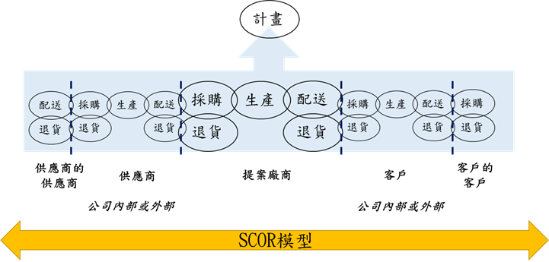提案廠商及其供應鏈、客戶運作之現況

– 採購：如供應商評估、原材料運送、需求預測、確認供應商庫存、備援機制

– 生產：(含委外)如生產運作、申請及領取物料、產品製造和測試、包裝出貨等

– 配送：如訂單管理、產品報價、產品庫存管理、運輸管理

– 應至少針對公司現況盤點供應鏈，如[供應商]、[採購]、[生產]、[配送]或[客戶]等流程進行現況說明。

– 再針對供應鏈串連流程中之串連方式進行盤點，如[供應商-採購]、[採購-生產]、[生產-配送]、[配送-客戶]等

客戶：

* 利用Email或是傳真確認下單產品品名、數量與交期，利用電話、Email或傳真的方式確認是否有收到資訊，收件後進行估價並進行報價，利用email回覆客戶，並利用電話進行確認，公司PM再進行手動輸入方式立案並納入ERP建檔進行排程。

生產：

* 廠內生產(倉內具備毛胚):各負責小組負責人利用ERP確認毛胚是否有備料，如倉庫內有備料，則在倉儲系統上進行出倉，並進行工單製作，製程負責人則領料與進行後續加工，並於加工後手動進行登入ERP進行登打相關紀錄。
* 組裝線進行組裝時，無法即時得知庫存水位，導致現在組裝線無法連續作業，導致效率低落。

協力廠商(倉內無毛胚):

* 進行毛胚製作，利用Email對於協力廠商進行下單，交握訊息為料號、數量與交期，待協力廠商確認完畢後進行報價，採購在再進行報價單回簽，公司採購再利用手動輸入方式進行採購流程，並納入ERP系統內，待協力廠出貨後再將毛胚入倉。

|  |  |  |  |  |
| --- | --- | --- | --- | --- |
| **類別** | **供應商-採購** | **採購-生產** | **生產-配送** | **配送-客戶** |
| 系統/工具 | * E-mail * 傳真 | 紙本 | 紙本 | * E-mail * 傳真 |
| 資訊種類 | 1.報價單  2.訂單  3.出貨單  4.預估交期 | 1.工單  2.BOM表 | 1.工單 | 1.報價單  2.訂單  3.出貨單  4.預估交期 |

* + - 1. 問題設定

– 以情境式說明提案廠商欲透過本計畫解決之生產製造與供應鏈問題，並需佐以量化數字呈現，且該問題需與本補助計畫之推動目的相符。

* 訂單預期時間會延誤，進而交期延宕。
* 客戶常因為溝通關係而導致誤會。
* 產線生產、因時常異常發生、無法即時知道產線效率、以及停線異常分析、造成無法依照生管派工數量實際完成目標、準時出貨派工達成率低於60%，也影響到達交率。
* 倉庫備料給予組裝線台車、由於採取批量式生產、每台台車物料二百組、倉庫無法即時知道物料使否使用完畢、需浪費人員定時在組裝線巡查物料是否使用完畢、每天約浪費二小時以上作巡查動作
* 品管須利用人工進行辨識，因為組裝同仁長時間進行工作，導致判斷速度與準確性隨著上班時間增加而遞減，雖然有導入部分AOI，漏檢率約在12~15%上下徘徊。
* 上述幾點常常導致客戶達交率只能維持在85%的水準，導致公司常常因為這些原因遭受客戶罰款。
  + - 1. 解析成因

– 請依前段之問題，解析主要成因，例如：針對庫存過多問題，經解析後可能的原因為供應鏈物料數據不準確、技術變更問題或是銷售預測不準確等。

**客戶訂單與協力廠下單無制式格式：**需要利用人工方式進行KEY單，查詢紀錄與回朔不易，影響客戶與協力廠溝通時效。



**倉庫與組裝站資訊化不足:** 倉庫與組裝站之間無數據可以傳遞，須利用人工進行溝通，無法進行智慧排程，導致效率低落，需進行數位資料串連，建立數位資訊流。

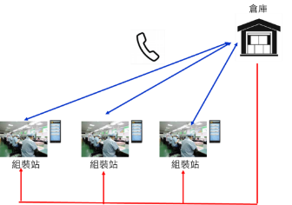

**產線數位化不足:**資訊無法串連，在各站之間無法順利聯繫，需導入數位資料串連機制。

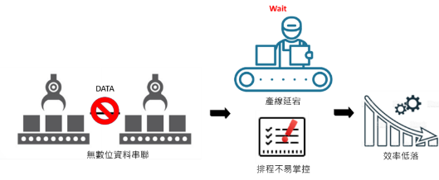

**設備狀態無法得知：**人工記錄設備異常，費時解決異常處理對策，無法以經驗進行處理，影響機台產能。

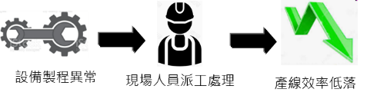

**設備保養紀錄與查詢不易：**人工記錄製程點檢表、保養紀錄表...等，需花時間追蹤設備與工件生產履歷，影響後續製程追蹤。



**人工品檢:**會隨著工作時間增加，而增加品檢出錯的機會，需導入機器視覺減少人為錯誤。



* + - 1. 廠內製程計畫前後示意圖

–請將上述問題及規劃解決作法，針對製程步驟包含[設施]、[設備]進行描述，繪製計畫導入前後情境示意圖。

–文字說明現況與未來的系統架構。

* + - 1. 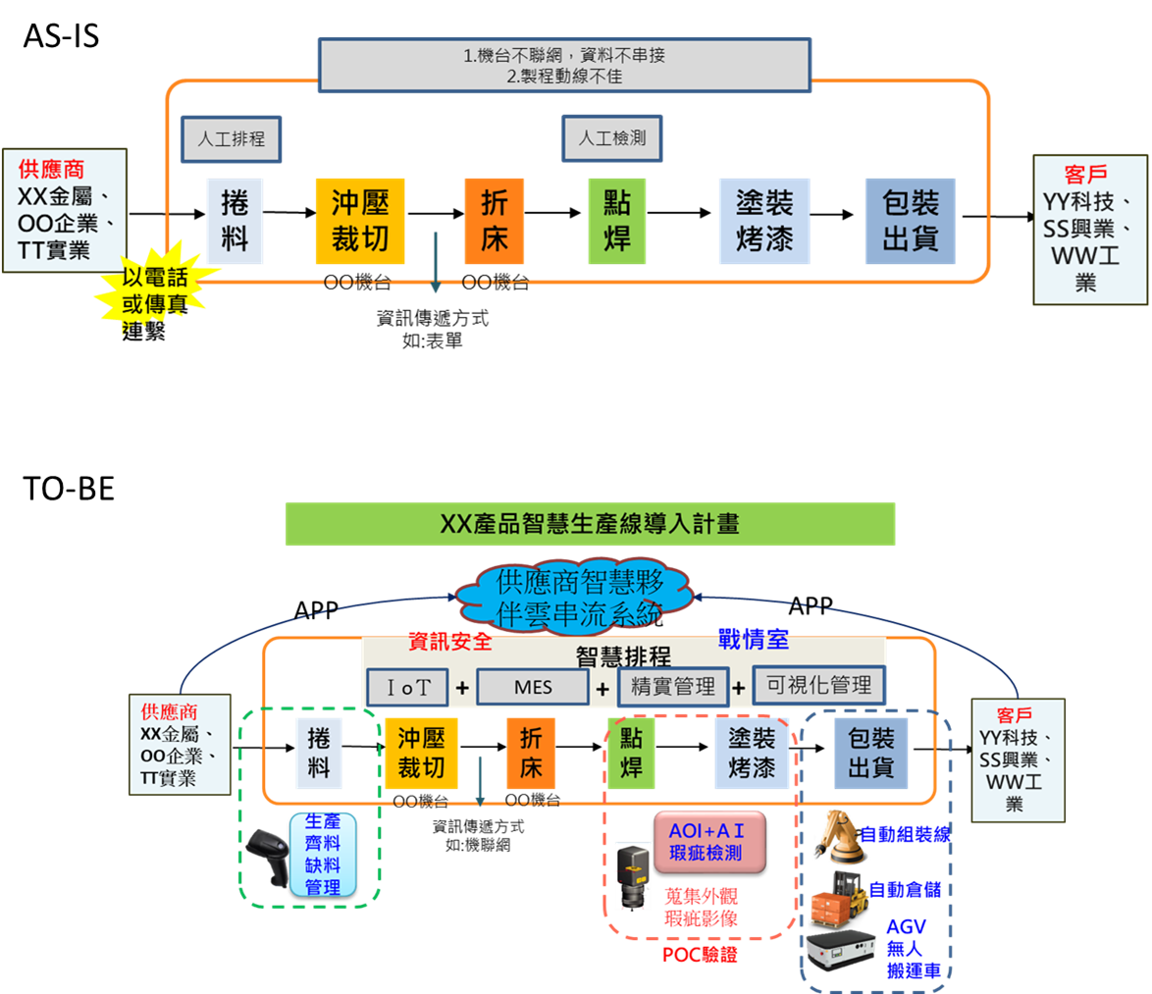預期效益

– 以量化與質化方式敘明導入本計畫之預期效益，並需合於本計畫推動目的且解決提案廠商之問題。

– 績效指標：如導入計畫前後之整體設備效率(OEE)、前置時間(Lead Time)、投資報酬率(ROI)，或欲解決問題之前後數據，並請提供同業標準或國際標竿之比較。算式參考如下，業者可依自身算法調整，且提供算式及說明。

– ROI算式：計畫期間總利潤/計畫期間投入成本

– OEE算式：稼働率×產能效率×良率

* + - 1. 稼働率= 實際生產時間/理論生產時間
      2. 產能效率=實際產能/標準產能
      3. 良率=良品數/實際生産數
         1. 計畫結案後3年內預期效益

量化效益

– 請就各數字提出計算之方法與公式，需合理。

|  |  |  |  |  |  |  |  |
| --- | --- | --- | --- | --- | --- | --- | --- |
| 計畫效益 | | 項　　目 | 計畫前 | N年 | N+1年 | N+2年 | N+3年 |
| 量化效益 | 經濟效益 | 營業額(千元) * | 500,000 | 550,000 | 600,000 | 650,000 | 700,000 |
| 產品價格(單位) | 410 | 410 | 410 | 410 | 410 |
| 計畫年銷售量(單位) | 1,222,000 | 1,344,000 | 1,478,000 | 1,626,000 | 1,741,000 |
| 計畫年銷售額(千元) | 400,000 | 450,000 | 500,000 | 550,000 | 600,000 |
| 預估毛利率(%) | 8% | 10% | 12% | 15% | 16% |
| 預估市場占有率(%) | 6% | 10% | 12% | 14% | 15% |
| 預計未來建置導入投資額(千元) * | 7,000 | 5,200 | 5,400 | 6,000 | 6,500 |
| 預計研發投資額(千元) * | 5,180 | 6,000 | 8,000 | 10,000 | 12,000 |
| 預計量產投資額(千元) * | 40,000 | 50,000 | 55,000 | 65,000 | 62,000 |
| 降低生產成本(千元) * | 3,000 | 4,000 | 4,500 | 5,000 | 5,200 |
| Lead Time* | 65 | 60 | 50 | 45 | 43 |
| O.E.E. * | 60 | 65 | 70 | 80 | 82 |
| ROI* | 15 | 15 | 15 | 15 | 15 |
| 成果發表會(場)/人數 | 1/20 | 1/20 | 1/20 | 1/20 | 1/20 |
| 技術創新  應用 | 專利申請(件) | - | - | - | - |  |
| 專利核准(件) | - | - | - | - |  |
| 衍生產品(件) | - | - | - | - |  |
| 節能  減碳 | 節省能源(%)* | 1% | 2% | 3% | 4% | 5% |
| 降低用電量(度/%)* | 2% | 4% | 6% | 8% | 10% |
| 減碳比例(%)* | 1% | 2% | 3% | 4% | 5% |
| 減碳量(公噸CO2e) * | 5 | 10 | 15 | 20 | 25 |
| 社會效益 | 增加就業人數 | 2 | 2 | 2 | 2 | 2 |
| 創業育成(家) | - | - | - | - | - |
| 建教合作學校數(所)/人數 | - | - | - | - | - |
| 學術成就 | 辦理學術活動(場) | - | - | - | - | - |
| 研究報告(篇) | - | - | - | - | - |

註:可自行新增項目，若無可填「無」或「-」，勿自行刪除表格。N為結案年。

其他直接效益與衍生效益

直接效益(未來三年效益，至少列出3項)

–需提出預計可達成之人均產值提升、增加產值、促成投資、新增就業、降低生產成本、投資報酬率等量化效益與質化效益之詳細說明及計算方式。

* **促成研發投資額**：本計畫完成後預計將持續投入研發，依照營業額比例進行估算，在OO年為6000千元，OO年為8000千元與OO年為10000千元。

此內容為參考範本，提案廠商請依公司執行計畫情況做填寫。

* **促成量產投資額**：本計畫完成後預計將投入量產，依照營業額比例進行估算，在OO年為50000千元，OO年為55000千元與OO年為65000千元。
* **降低生產成本:**預期可以增加產線效率，進而減少生產成本，預估在OO年為4000千元，OO年為4500千元與OO年為5000千元。
* **增加OEE**：整體設備與生產效率因為計畫成果逐步導入產線中(減少人員閒置與物料輸送時間)，預計在OO年為65%，OO年為70%千元與OO年為80%。

**OEE：稼働率×產能效率×良率**

**OO年計算基準**

**OEE：80% x 90% x 90 %= 65%**

(1)稼働率=實際工作時間 /計畫工作時間 = 240天/300天 = 80%

(2)產能效率=實際產能/標準產能 = 1,350,000/1,500,000 = 90%

(3)良率=1,215,000/ 1,350,000= 90%

**OO年計算基準**

**OEE：86% x90% x 90 %= 70%**

(1)稼働率=實際工作時間 /計畫工作時間 = 258天/300天 = 86%

(2)產能效率=實際產能/標準產能 = 1,350,000/1,500,000 = 90%

(3)良率=1,215,000/ 1,350,000= 90%

**OO年計算基準**

**OEE：86% x93% x 95 %= 80%**

(1)稼働率=實際工作時間 /計畫工作時間 = 258天/300天 = 86%

(2)產能效率=實際產能/標準產能 = 1,395,000/1,500,000 = 90%

(3)良率=1,325,000/ 1,395,000= 90%

* **ROI:**

ROI：計畫期間總利潤/計畫期間投入成本

OO年計算基準

2,400,000/16,000,000 = 15%

115年計算基準

3,000,000/20,000,000 = 15%

OO年計算基準

3,150,000/21,000,000 = 15%

* **Lead Time:的部分:**由於導入計畫成果，預計可以有效增加效率，交期從計畫結案後一年開始計算三年，分別縮減為65天、50天與45天。
* **成果發表會(場)/人數**:預期每年都會舉辦新品發表會一場，參加人數20人以上。
* **增加就業人口:因**業務量增加，預期從計畫結案後一年開始計算三年，每年會增加2名員工。

衍生效益(未來三年效益，至少列出3項)

–對公司之影響：如減少碳排、研發能量建立、研發人員質∕量提升、研發制度建立、跨高科技領域、技術升級、國際化或企業轉型、銷售或市占提升、品牌建立或毛利增加等。

* **研發能量建立**：可增加公司相關研發的能量，透過開發過程讓研發團隊技術能量更上一層
* **研發人員質∕量提升**：公司欲藉由此計畫，將現場生產人員也具備相關研發經驗，提供相關經驗並數據化，未來可透過數據分析機台狀況，提升員工素質
* **研發制度建立**：計畫執行後並與SI廠商承接相關技術，建立自動化與智慧化的研發機制，往後可進一步繼續研發提升產線
* **技術升級**：透過資訊數位化，可提升公司產品良率與效率，公司可以藉此提高競爭力。
* **掌握最佳化排程:** 最佳化排程，可以有效增加產線的效率，減少產線的閒置時間，增加各站的稼動率，減少品檢相關成本，並藉此增加營收與提高達交率。
  + - * 1. 計畫對產業所創造的價值

–請分析短、中、長期各階段可能創造的價值，例如提高民間投資意願、產業結構轉型或優化、提升附加價值、創造高薪就業機會、提高國際競爭力或市占率等。

– 對國內產業發展之影響及關聯性：如供應鏈擴散之效益、建立產業創新經營模式、替代進口值、提升出口產值、出口市場多元化、提升上下游產業技術等。

– 促成社會國家之影響(社會國家效益)：如何解決勞動力不足的問題、生態環境保護及污染防治、公安衛生防護等。

OO產業雖然發展成熟，但生產環境、塑粒品質、設備老化失效等變因長期以來困擾業者，影響量產過程中產品品質的穩定性。智慧化的導入，有助提升生產效率，透過收集來自於各個感測裝置、各個批次產出的大數據，並做出即時的分析與回饋來生產製造，確保產品品質的穩定性與一致性，不受加工者的異動或流動而有所變動。再者，由於有完整製造系統的即時監控數據，工廠管理者也能更精確地規劃出保養歲修時程，以提升並維持產線最大產能。不僅如此，智慧製造的生產方式也提升客戶的滿意度。除此之外，藉著精密的監控，也可以讓能源料與相關原物料的消耗減少，減少碳足跡的產生。

* + 1. **系統建置具體規劃**
       1. 計畫架構說明。

– 本計畫擬實施之場域及產品線說明。

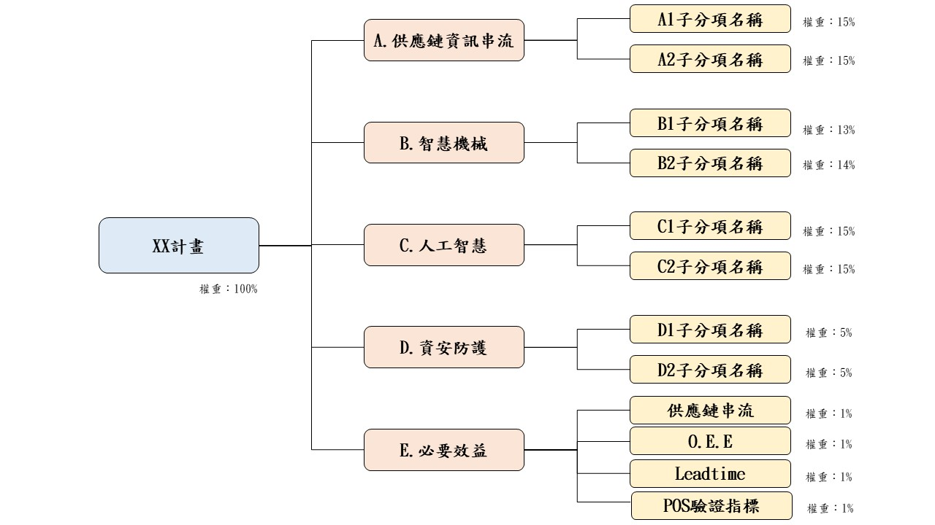– 請展開計畫各執行分項，其比重依開發經費占總開發費用之百分比計算。並請與預定進度表之工作項目所列名稱一致。若有無形資產引進、委託研究或驗證請一併列入計畫架構，並需與問題分析進行對應。

此內容為參考範本，提案廠商請依公司欲導入之供應鏈串流、智慧機械、人工智慧、資安防護之實際內容做說明。

**計畫架構圖**

**參考範例**

* + - 1. 供應鏈資訊串流
         1. 資訊系統串接之構想
* 以下說明提案內容與先期成果之差異。(先期成果係參考先期規劃案結案報告，若無前述報告者得以參考概念驗證報告)
* 應考量整體供應鏈流程，如[供應商-採購]、[採購-生產]、[生產-配送]、[配送-客戶]等。
* 包含所欲串接之資料、資訊系統串接方式及資訊應用方式等，需考量未來之系統相容性與共通性。
* 詳述參與本案之上下游供應鏈業者及參與本案之工作項目。
* 供應鏈中串流之廠商分別之角色(例如：串流之A廠商為主導廠商其針織產品之羊毛原料供應者)。

問題:

* 訂單採人工輸入，無統一格式
* 常發生訂單更改，無法掌握客戶動態，並不易掌握加工流程
* 協力廠商資料無法串連
* 訂單更改無法即時因應

　　在供應商與客戶的部分，本公司將會利用Web BASE的方式讓供應商、客戶與本公司進行連結，供應商可以在網頁上進行訂單的更改，預計功能有訂單變更確認、交貨驗收貨單、文件上傳(相關紙本掃描本)、單據列印、代收物料等功能，而此網站則是建置在本公司的伺服器上，用來取代傳統的email與電話確認的方式。

* + - * 1. 合作模式之構想
* 本案供應鏈所採用的合作模式導入資通訊系統、進行資訊串接，並能解決特定生產製造問題之說明。

此內容為參考範本，提案廠商請依公司欲導入之供應鏈串流、智慧機械、人工智慧、資安防護之實際內容做說明。

|  |  |
| --- | --- |
| 資料源 | 解決問題 |
| 供應商 | * 增加溝通效率 * 避免訂單移失 * 及時掌控進度 * 快速了解驗收狀態 * 清楚供應狀態 |
| 客戶 | * 獨立訂單窗口 * 可快速提供資訊 * 客戶可快速了解製作狀態 * 可以快速調整訂單狀況 |
| OO | * 減少人工失誤問題 * 增加工作與溝通效率 * 聯絡窗口單一化，減少相關成本 |

* + - 1. 智慧機械元素
* 以下說明提案內容與先期成果之差異。(先期成果係參考先期規劃案結案報告，若無前述報告者得以參考概念驗證報告)
* 包含大數據應用、精實管理、機聯網、網實整合(CPS)、數位化供需生產資訊流整合、機器人及自動化智慧系統整合等，上述需包含2項以上。。

提案內容與先期成果之差異在預期相較傳統排程效率增加30%，POC場域於1廠與2廠進行驗證，且產出生產流程說明與網路架構圖，導入機台為5台車床，5台銑床，場域為OO2廠。

**數位化供需生產資訊流整合技術元素：**

　　將串流生產線之工作機台，並彙整於現場電腦，並將所有資訊進行重組與正規化，並將生產所有資訊彙整統合，提供給決策人員與現場施工人員進行了解產線狀況。

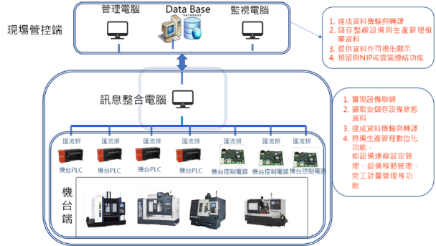

**精實管理元素:**

倉庫與組裝站進行數位連結，並可以隨時提供各組裝站之物料水位，當物料水位低於門檻值時，則會自動提醒物流單位為組裝站補料，避免組裝站因為等待物料而停滯。

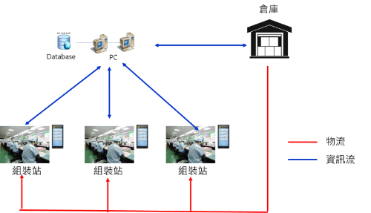

* + - 1. 人工智慧
* 以下說明提案內容與先期成果之差異。(先期成果係參考先期規劃案結案報告，若無前述報告者得以參考概念驗證報告)

此內容為參考範本，提案廠商請依公司欲導入之供應鏈串流、智慧機械、人工智慧、資安防護之實際內容做說明。

* 數據蒐集與輔助決策之應用方式(需敘明蒐集多少筆數)

產線：

機台：

參數：

收集方式：

收集時間：

* 資料標記的具體規劃說明:

(1)資料標記方式：

a.請詳述資料標記來源，如人工標註(請說明標註人員別：產線人員、老師傅或外請專家等)、儀器檢驗標註、模型自動標註(請提供模型名稱與預期標註結果)、或現有系統歷史資料作為標記答案等。

b.請詳述資料標註方式，如產線人員即時標註、線下整批資料統一標註等。

c.請詳述資料標記時間，如每5分鐘、每2小時、或每兩周標記一次；也可說明每10片或每一批標註一次等。

(2)資料標註工具：以紙本標記、EXCEL標記、平板標記、利用現有套裝軟體OOO標記、或另行開發標記工具等。

* 機器學習/深度學習/生成式人工智慧之應用評估構想:

　　透過OO使用記憶來加強對未來成型製程OO狀況推估，利用三個控制閥(Gate)來決定記憶的儲存與使用。

1. Input Gate：當資料輸入時，input gate可以控制是否將這次的值輸入，並運算數值。
2. Memory Cell：將運算出的數值記憶起來，以利下個cell運用。
3. Output Gate：控制是否將這次計算出來的值output，若無此次輸出則為0。
4. Forget Gate：控制是否將Memory清掉(format)。

依照不同的input及output有一些基本的變化類型，本案採取是OO，以歷史OO資料估測後續未來製程OO健康狀況。

* AI演算法的評估過程與結果，需包含模型評估指標(如模型準確率>90%或MSE<0.02等)。

　　透過精密2D光學系統進行成品之取像，將影像運用OO演算法組裝、配件的外觀檢測。

　　AI深度學習的OO演算法可以少量良品(10pcs)樣本訓練AI模型，即可將特徵映射高維分布之特徵場域，快速並有效分離異常與否之區間，達到良品與不良品檢測之功能。

訓練AI步驟(AI training )如下所述：

1. 執行瑕疵樣品影像收集與瑕疵標註作業
2. 將影像輸入於AI運算伺服器開始學習正樣品(良品)。
3. AI演算法的選用: 本計畫採用OO演算法，只要收集大量良品的數據，用深度學習OO之預訓練模型之OO提取特徵，計算正常樣品的特徵分布, 並用度量學習的方式得區分良品和不良品的邊界，並藉此獲得瑕疵位置及其面積，以判定物件是否允收，達到良品與不良品檢測之功能。
4. AI模型設計設計與驗證:
5. 將切割好的正樣品資料集，切割成Training set：Testing set
6. Training set : 使用正樣本（良品）的資料，來計算正常樣品的特徵分布。
7. Testing set（offline）：為模型非訓練之樣本集，做為測試數據集，並且依據測試結果返回新增訓練集樣本，並修改模型參數設置。
8. AI模型訓練:品檢人員檢查每一張正常樣品圖片是否都是良品，確認無誤後，即將圖片儲存於資料庫中，藉由OO抽取影像的特徵，計算正常品的特徵分佈，並且藉由此分佈區分正常與瑕疵樣品，藉由不斷的學習更新模型，建立可達到辨識檢出率≧95%之AI瑕疵辨識模型。

實際執行步驟如下：

1. 收集廠內各類機加工件樣品數量為)樣品收集將以每個為單位，取良品100張影像、不良品100張影像。

此內容為參考範本，提案廠商請依公司欲導入之供應鏈串流、智慧機械、人工智慧、資安防護之實際內容做說明。

1. 品檢人員與AI軟體工程師偕同參與定義瑕疵並分類。
2. 人工標註各類瑕疵，並輸入於AI運算伺服器開始學習瑕疵種類進行AI建模(影像分割至少為200 x 200像素以上的影像)。
3. 透過AI深度學習檢測軟體，自動挑選生成最佳模型，最終導入於品質檢驗工站。

預期透過AI深度學習檢測軟體，自動挑選生成最佳模型，最終導入於品質檢驗工站，預期減低10%漏檢率，檢出率≧95%，Recall Rate(召回率) ≧ 80%**。**

* AI應用與營運決策間的關係

運用AI深度學習檢測軟體之瑕疵辨識，可大幅降低不良率及客訴率外，並取代人工作業，對公司營運決策來說在面對未來面對少子化的人工缺少問題時，針對降低人事成本之營運決策可以透過AI應用來解決問題。

* + - 1. 資安防護(請參照附件十)
* 以下說明提案內容與先期成果之差異。(先期成果係參考先期規劃案結案報告，若無前述報告者得以參考概念驗證報告)
* 說明提案廠商與供應鏈間之資訊安全之現況，包含網路、應用及設備層的軟硬體，並進行問題分析與提出最佳調整方案之建議及建置規劃，需含教育訓練、機制建立、系統導入、導入後查驗、資安架構圖，並敘明由SI業者自辦或委外。

　　本計畫將以「資安管理制度導入」與「資安防護能力強化」作為重點資安目標，並以當前OO的網路環境與管理制度作為核心，建置合適的資安防護機制。於本計畫中，預計委由OO科技針對資安角度進行安全性評估，其針對資安防護架構設計為下圖，分別針對硬體、軟體、管理以及檢測面執行，以此提升整體企業防護能量。

【初步盤點】

於本次建置案執行前，OO已委請資安廠商–OO科技，經檢視當前網路架構與相關系統防護機制目前OO有兩個廠區，中間透過VPN機制連線，一台對外防火牆、一台核心交換器、一台AD、約130台使用者電腦、約15台伺服器主機。現況具有VPN管控機制、資料備份機制、連線管控機制。發現具有幾項較重大之資安問題需進行改善，其詳細統整如下列所示。

1. 未有資安管理制度：當前公司內部僅具有部分資訊管理之規定或文件，但缺乏完整的資安管理制度，因此無法有效且全面地掌控企業內部可能存在的風險。
2. 未具有統一校時機制：當前OO的伺服器並無加入公司網域以進行管控，因此無法確保所有系統皆有成功進行時間同步，可能產生因時間差異導致的錯誤事件發生。
3. 未具有日誌儲存系統：目前企業內部未對網路設備或伺服器等資料進行系統日誌的收攏，如果發生資安事件時，可能無法取得已遭到覆蓋的舊系統日誌，可能因而無法掌握資安事件的發生原因。
   * + - 1. 資訊安全組織：請指派公司之專責人員負責資訊安全計畫、執行、查核及改善，並由管理階層指派高階人員負責協調專案資源。

　　為有效執行資安業務的運作，OO將建立資訊安全組織，如下圖及下表表示，設立資訊安全長、資訊應變組，並由OO科技擔任資安顧問團隊。首先由資訊安全長管控資安整體情況，並決策資訊安全發展相關方向；資訊處理組則負責規劃及統籌處理程序，提出相應的資安處理規範並加以實行，實際進行資安弱點修復及資安事件的處理。接著再委由OO科技擔任資安顧問團隊，提供OO資安方面的諮詢，並以專業知識及經驗給予適當的建議使資訊安全組織得以完成企業資安的維護。

資訊安全組織架構示意圖

**資訊安全組織職位定義表**

|  |  |  |
| --- | --- | --- |
| **職務** | **姓名/單位** | **資安工作執掌內容** |
| 資訊安全長 | OO /OO | 掌握OO資安整體狀況，控管企業資訊安全風險，決定公司之訊安全走向 |
| 資訊應變組 | OO /OO | 處理各項資安事件，內容包含分析成因、統整事件時間軸及擬定相關解決方案，降低資安事件的風險危害。當各項資安檢測完成後，配合資安廠商或顧問團隊修正建議進行弱點修復。此外，其工作內容亦包含協助資訊安全長推動各項資安政策與宣導。 |
| 資安顧問團隊 | OO科技 | 以專業知識協助各項資安技術或政策推行，提供各項資安相關詢問，並於資安事件發生時給予OO合宜的處理建議。 |

* + - * 1. 資訊安全計畫：請規劃資訊安全風險評估，可透過但不限於第三方單位執行原始碼檢測、黑箱檢測、滲透測試等，並針對重大威脅及脆弱性必須規劃資安防護解決方案。

本計畫透過初步盤點後，發現當前OO在資安方面仍有尚可增強之處，因此規劃具體方案由4種面向進行建置，分別為設備、輔導、檢測面如下圖表示，除了加強現有資安體質外，更為因應本計畫新系統整合可能產生之綜合資安影響雸設計，針對各面向之詳細描述如下表示。

* 設備面

1. 建立統一校時服務，提供伺服器進行校時機制，以確保各項設備運作之時間為同步狀態，避免在資安事件發生後因時間差異導致難以追溯事件發生時間。
2. 建立日誌儲存系統，針對防火牆及相關核心設備進行日誌的蒐集及儲存，當資安事件發生時，得以透過系統查閱先前的系統日誌，並追查事件發生的相關紀錄。

* 輔導面

1. 執行資訊資產盤點與風險評鑑，以計畫相關之系統及設備作為核心，盤點相關資訊、軟體、硬體、服務與人員五大類資產，並藉由風險評鑑找出各項資產可能存在之風險並加以管控。
2. 執行郵件社交工程演練，針對企業員工發送郵件社交工程信件，透過演練提升內部同仁對於社交工程的防護意識，降低因人員警戒心不足而導致的資安事故。
3. 執行資安教育訓練，藉由資安事件的分享及宣導，使員工明白得以透過過去發生的資安事件，明白面對資安事件時的應對措施，並提高資安相關風險之警戒心，從而避免因「人為」而產生的資安事件。
4. 提供資安顧問服務，以專業的角度協助OO在面對資安事件時的分析、評估以及處理面向，並提供專業的建議及輔導。

* 檢測面

1. 針對本計畫相關網站/網路應用程式進行滲透測試，透過駭客思維嘗試發掘潛藏的安全漏洞，防止系統漏洞成為駭客入侵的突破口。

針對本計畫相關伺服器與網路設備進行弱點掃描，以此發掘系統已知弱點或潛在之高風險漏洞，避免其遭駭客利用。

本計畫符合基本資安要求及應對安全管控措施

| **項次** | **防毒軟體3 U、伺服器防毒軟體5U 及安裝建**  **置。** | **安全管控措施** |
| --- | --- | --- |
| 1. 企業網路層之安全要求 | 1. 企業網路層、監控層及管理層之間，以及各層對外網路，採用資安防護設備，強化網路管控。 | 本計畫執行時已具備防火牆作為資安防護設備，故已符合需求。 |
| 1. 針對USB裝置進行管理與惡意程式掃描。 | 本計畫擬針對計畫相關系統導入USB管控機制，以符合需求。 |
| 1. 具備日誌與稽核機制，且須存查至少N+0.5年。 | 本計畫擬規劃日誌存放系統，存放核心系統及網通設備之日誌以符合需求。 |
| 1. 各網路、系統、設備於上線前，須經過弱點掃描確認，不可存在高風險等級之安全弱點 | 本計畫擬針對新進設備或系統進行弱點掃描，並修正高風險以上之弱點，以符合需求。 |
| 1. 行動應用App須符合「行動應用App基本資安規範」之安全要求，並經合格實驗室測試通過。 | 本計畫無自行開發之APP，故不適用此需求。 |
| 1. 影像監控系統須符合「影像監控系統資安標準」之安全要求，並經合格實驗室測試通過。 | 本計畫無使用影像監控系統，故不適用此需求。 |
| 1. 監控與管理層資訊安全要求 | 1. 各個主機安裝資訊安全防護軟體。 | 本計畫擬透過企業購買之防毒軟體針對使用者電腦進行管控，並透過伺服器主機內建之防毒軟體對計畫系統進行安全管控。 |
| 1. 採用白名單管控方式。 | 本計畫擬透過防火牆建立白名單機制以符合需求。 |
| 1. 具備日誌與稽核機制，且存查至少N+0.5年。 | 本計畫擬規劃日誌存放系統，存放核心系統及網通設備之日誌以符合需求。 |
| 1. 建立安全的軟/韌體與組態更新機制。 | 本計畫擬建立安全更新機制以符合需求。 |
| 1. 控制層資訊安全要求 | 1. 建立軟/韌體與組態更新機制。 | 本計畫擬定透過定期執行弱點掃描以發掘待更新之主機，藉此機制以符合需求。 |
| 1. 實體層資訊安全要求 | 1. 遵循國際通用規範或原廠規格的通訊協定存取資料。 | 本計畫擬透過檢視並控管存取資料時是否合乎國際通用規範或原廠規格以符合需求。 |
| 1. 備份機制要求 | 1. 程式碼與設定檔須定期備份。 | 本計畫擬透過檢視並制定相關備份機制以符合需求。 |
| 1. 資料分級後，重要資料定期備份。 | 本計畫擬透過以檢視重要資料並制定定期備份機制以符合需求。 |
| 1. 加解密認證安全建議 | 1. 若使用密碼管理，須有以下機制：更改初始密碼、要求密碼強度、…。 | 本計畫擬透過檢視並制定密碼管理機制以符合需求。 |

本計畫符合之中階及進階資安要求及應對安全管控措施

|  |  |  |
| --- | --- | --- |
| **要求等級** | **要求內容** | **安全管控措施** |
| 中階要求 | 一、企業網路層之安全要求  1. 在企業網路層安全防護架構或措施 | 本計畫擬檢視企業當前已具備之防火牆設定值，以符合需求。 |
| 二、企業網路層之安全要求  1. 建立校時機制 | 本計畫擬建立校時系統以符合需求。 |
| 二、企業網路層之安全要求  2. 須建置NTP伺服器，維持設備時間一致性與系統日誌時間正確性，以確保鐘訊同步。 | 本計畫擬建立校時系統以符合需求。 |
| 四、加解密認證安全建議  1. 針對資訊系統的重要性進行分級 | 本計畫擬透過針對企業資產進行資產價值分級以符合需求。 |
| 進階要求 | 一、企業網路層之安全要求  1. 定期執行滲透測試。 | 本計畫擬於各網路、系統上線前滲透測試並定期重測，針對脆弱點加以修補或提出補償性措施以符合需求。 |
| 三、控制層資訊安全要求  1. 應建立軟/韌體安全更新機制。 | 本計畫擬透過定期弱點掃描發掘尚未更新或修補之主機，藉此進行更新管控以符合需求。 |

* + - * 1. 計畫內資安經費說明及軟硬體來源(請註明計畫經費所支應之軟硬體與其來源及製造商名稱)

計畫內資安經費及其算式

|  |  |  |
| --- | --- | --- |
| 資安軟硬體系統產品 | 金額 | 金額 |
| WithSecure | OO | 防毒軟體3U、伺服器防毒軟體5U及安裝建置。 |
| OO | OO | OO |

資安軟硬體來源

|  |  |  |  |
| --- | --- | --- | --- |
| 資安軟硬體系統產品 | 生產國別 | 製造商名稱 | 金額 |
| WithSecure | 芬蘭 | WithSecure | OO |
| OO | OO | OO | OO |
| 總計 | | | OO |

* + - 1. 計畫內容概述

此內容為參考範本，提案廠商請依公司欲導入之供應鏈串流、智慧機械、人工智慧、資安防護之實際內容做說明。

|  |  |  |  |  |
| --- | --- | --- | --- | --- |
| 目前面臨現況  (AS-IS) | 解決方案  (TO-BE) | 預期效益  (驗收項目) | 算式 | 請勾選與POS有無關聯 |
| A.供應鏈串流  (範例)供應鏈資訊不及時，導致交期過長 | (範例)建立委外加工物料管理平台，提供供應商 Web 介面，以即時串流的方式，傳遞廠商之間的訂單、委外代工等資訊，解決生產資訊延遲的問題 | (範例)交期由10天縮短至5天 |  | V |
| B.智慧機械  (範例)現場人員人工判斷排程和併單所需人力成本過高 | (範例)介接ERP系統依照現場人員、機台狀況、施工吊掛位置等排程因子，建立智慧排程與自動併單機制 | (範例)系統自動排程與併單，每個月減少50,000元的人力成本 |  |  |
| C.人工智慧  (範例)人工品檢，較易產生誤判 | (範例)透過AI機器學習「卷積神經網路(CNN)」進行瑕疵檢測，並建立AI模型 | (範例)壞料成本由100萬/月降低至70萬/月 |  | V |
| D.資安防護  (範例)廠內資訊安全漏洞 | (範例)資訊安全防護規劃，使用商用軟體Nessus弱點掃描並進行修補 | (範例)完成資訊資產盤點與風險評估與資安架構規劃報告，並提升資訊安全防護能力 |  |  |

* + - 1. 計畫內軟硬體系統、服務之建置及導入

–建置導入案軟硬體系統、服務之建置及導入35%以上應為國內業者產品或服務

|  |  |  |  |
| --- | --- | --- | --- |
| 國內/國外 | 軟硬體系統、服務名稱 | 製造商名稱 | 金額 |
| 國內 | AOI品管裝置與智慧產線建置 | OO股份有限公司 | 6,255千元 |
| 國內 | 資訊安全建置 | OO科技股份有限公司 | 600千元 |
| 國內軟硬體系統、服務小計 | | | 6,855千元 |
| 國外 |  |  |  |
| 國外 |  |  |  |
| 國外軟硬體系統、服務小計 | | |  |
| 總計 | | | 6,855千元 |

此內容為參考範本，請提案廠商依公司實際執行計畫內容做說明。

* 1. **實施方法**
     1. **SI進行系統建置之作法與服務驗證之規劃**
        1. SI進行系統建置之作法：

– 簡要說明概念驗證(POC)之成果，並將詳細資料於附件(五)內容提供。

– 依據先期概念驗證(POC)之成果，展開系統建置細節、提出專案管理流程等。

在規劃案結案時，公司已經進行部分機台數據蒐集的規劃與導入，部分機台已經安裝機上盒藉此收集數據，並將數據進行應用，但是當時部分機台至今因為使用年限已進行淘汰，規劃案當時機台已經大部分沒有在線上，而現在引入規劃案之機台皆具備網路傳輸功能，可以直接從機台內傳輸數據至伺服器內進行資料彙總。

收集機台資訊的目的，主要需要了解機台的效能，稼動率，藉此各站之間資訊可以進行串流並進行彙整，以實現「物聯網」的架構。

產線已導入「精實管理」，但是僅限於組裝線，在機台串流的部分尚未整合，無法精確掌握機台的工作效率。除了「精實管理」之外，也要將機台資訊整併「入數位化供需生產資訊流」內，讓管理人員可以充分了解廠內狀況，可以進行即時管理與應對，由於現在有兩個廠區(三廠建造中)，資訊整合度不足，常常資訊無法銜接，造成生產過程錯誤，欲藉由本計畫進行整合。

由於OO工作站和工作站之間，因為數據串接程度不足，導致元件與半成品常常無法準時到站導致無法上線組裝或是加工。導致達交率和稼動率無法有效提高，分別只有85%與83%，如果再進行大量訂單生產時，需要另外額外的人力在站和站之間分別進行確認，隨時進行元件與半成品的補充，這樣的做法除了增加額外的人力成本之外，也造成生產效能不佳。欲藉由這次計畫可以增加數據串流的完整性，增加公司的達交率與稼動率可以達到90%的水準。

1. 智慧產線資訊平台建置

主要導入APS規劃排程系統與MES製造執行系統，並進行系統建置。

APS與MES導入，由於已經廠內產線已建構部分資訊化，但是導入程度不足，將利用本計畫將APS與MES完備‧

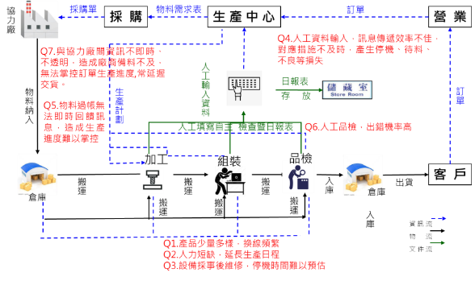

* MES製造執行系統建置

MES的部分，公司的資訊部門，有將部分機台與產線進行整合，但是尚未整個產線投入，所以還續持續導入與整合，公司已經進行部分機台數據蒐集的規劃與導入，部分機台已經安裝機上盒藉此收集數據，並將數據進行應用，但是當時部分機台至今因為使用年限已進行淘汰，規劃案當時機台已經大部分沒有在線上，而現在引入規劃案之機台皆具備網路傳輸功能，可以直接從機台內傳輸數據至伺服器內進行資料彙總。

MES透過關連式資料庫、圖形化使用介面、開放式架構等資訊相關技術，MES 能將公司生產所需的核心業務如訂單、供應商、物管、生產、設備保養、品管等流程整合在一起，將工廠生產線上即時的生產資訊以 web 或其他通知方式準確地傳送給使用者監看，當生產過程發生緊急事件時，還能提供現場緊急狀態的資訊，並以最快速度通知使用者。企業引進 MES 目的在於致力降低沒有附加價值的活動對工廠營運的影響，進而改善企業製程，提高生產效益。

MES導入，由於已經廠內產線已建構部分資訊化，能即時了解生產線的生產績效。實際產、出應產出、當日的派工達成率、但是缺乏系統的整合做串流

MES的部分，呼應前面的供應商平台、希望透過準確的交貨資料回報、來達到物料追蹤的目的、進而加快物料集結速度、確認無法準時交貨的物料、做生產排程的調整、減少半成品庫存堆積

* APS規劃排程系統建置

APS現在排程是利用EXCEL進行，效率不佳、希望搭配供應商平台、MES的結合、讓系統自動產生排程、如因為物料交期延後、而自動調整排程、而非人工不斷進行Excel調整。

先進規劃與排程系統是本計畫導入的一個環節，提供製造業從檢視業務流程開始，再依此進行審慎的評估、研究，逐步達到供應鏈資訊快速傳遞的效益。APS系統依據訂單預測、分析物料與產能等限制因素，並考量存貨的在手量、在途量、在製品、原料庫存、成品庫存等，提供業務、物管和採購單位下一步運作參考。APS系統系統最主要的價值，就在於協助既有的ERP系統進行物料與產能規劃，減少呆滯料的產生，並提生產線與達交率。

希望藉由這次計畫將所有的公司內的數位資料流進行串流，讓產線不足的地方可以進行補足。

1. **戰情中心暨精實管理建置技術建置**

* **設備物連系統建置與整合**

**規劃案:**

本公司於原先規劃案POC部分機台於OO1廠，並取得部分成果，但是數位訊息串流不足，導致無法即時知道產線效率、以及停線異常分析，導致效率不佳。

**建置案:**

**將會將廠內機台進行數位串流，並資料進行整合，以方便寫入公司後端之資料庫，並可以建置數位管理的功能**

* **戰情中心暨精實管理**

建置本計畫之異質平台整合介面系統,主要整合機制是將客戶的生產相關系統執行異質平台資訊串接作業,並進行各系統間的數據拋轉與呈現於戰情分析決策平台；將擷取的數據進行細部分析與管理應用,以達到大數據統計分析成效,可依照不同的生產單位撰寫不同的戰情分析決策可視化介面,以提供公司高階管理者決策參考如下圖：

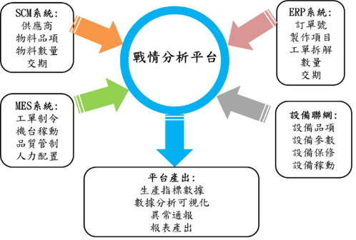

戰情分析決策平台資料運作機制

戰情分析決策平台與客戶MES系統進行異質平台系統串接,採用API方式由MES系統中獲取指定的欄位資料,並將該資料進行清洗與結構化後,依照戰情平台的標準API協定,撰寫至戰情系統中。預設可串接的欄位為:機台聯網狀態、機台稼動率、OEE、現場報工狀態、設備保養排程,可依照客戶現有系統欄位進行串接。(詳如下圖)

戰情分析決策平台與客戶MES系統資料串接模式

* **精實管理建置**

OO目前加工採用傳統的批量生產模式，在製品的流動速度慢，以壓鑄類為例，因此有生產 Lead Time 太長的問題，倉庫備料給予組裝線台車、由於採取批量式生產、每台台車物料二百組、倉庫無法即時知道物料使否使用完畢、需浪費人員定時在組裝線巡查物料是否使用完畢、每天約浪費二小時以上作巡查動作，本計畫以精實生產的方式，將組裝線之物料水位，並結合做一提示設備，不需現場巡查即可進行補料等動作，有效增加生產效率。



1. **產品OO AOI AI應用技術**

人員以目視方式於長時間作業下，容易發生漏檢的問題 ，因目前產品少量多樣化的趨勢，品檢人員雖有參考的圖片，但因產品式樣繁複，與急單趕工的壓力，常發生漏檢的問題。

透過AI深度學習的異常偵測演算法 (Abnormal Detection) 進行特徵擷取及訓練建模，在透過機器視覺影像檢測系統，並結合ERP、MES 串流，自動依照產品訓練所建立的模型來進行成品檢測。

透過精密2D光學系統進行成品之取像，將影像運用CNN(卷積神經網路)實組裝、配件的外觀檢測。

AI深度學習的異常偵測演算法 (Abnormal Detection) 可以少量良品(10pcs)樣本訓練AI模型，即可將特徵映射高維分布之特徵場域，快速並有效分離異常與否之區間，達到良品與不良品檢測之功能。

*訓練AI步驟(AI training )如下所述：*

1. 執行瑕疵樣品影像收集與瑕疵標註作業
2. 將影像輸入於AI運算伺服器開始學習正樣品(良品)。
3. AI演算法的選用: 本計畫採用Anomaly Detection（AD）演算法，AD只要收集大量良品的數據，用深度學習efficient net v2 b3 之預訓練模型之CNN（第二層layer）提取特徵，計算正常樣品的特徵分布, 並用度量學習的方式得區分良品和不良品的邊界，並藉此獲得瑕疵位置及其面積，以判定物件是否允收，達到良品與不良品檢測之功能。
4. AI模型設計設計與驗證:
5. 將切割好的正樣品資料集，切割成Training set：Testing set
6. Training set : 使用正樣本（良品）的資料，來計算正常樣品的特徵分布。
7. Testing set（offline）：為模型非訓練之樣本集，做為測試數據集，並且依據測試結果返回新增訓練集樣本，並修改模型參數設置。
8. AI模型訓練: 品檢人員檢查每一張正常樣品圖片是否都是良品，確認無誤後，即將圖片儲存於資料庫中，藉由卷積核抽取影像的特徵，計算正常品的特徵分佈，並且藉由此分佈區分正常與瑕疵樣品，藉由不斷的學習更新模型，建立可達到辨識檢出率≧95%之AI瑕疵辨識模型。

*實際執行步驟如下*

1. 收集廠內各類機加工件樣品數量為)樣品收集將以每個為單位，取良品100張影像、不良品100張影像。
2. 品檢人員與AI軟體工程師偕同參與定義瑕疵並分類。
3. 人工標註各類瑕疵，並輸入於AI運算伺服器開始學習瑕疵種類進行AI建模。
4. 透過AI深度學習檢測軟體，自動挑選生成最佳模型，最終導入於品質檢驗工站。

(4)供應鏈數位化串流技術

在實體多對多的供應鏈環境中，有著許多的不同組織架構、系統應用程式和通訊的協定。由於目前企業在傳送訂單時，可能會產生兩個問題：一是資料格式的問題，由於格式不同，使得所使用的字彙及格式必須經過轉換才能應用，將會造成低效率和因人為因素所引發的錯誤。二是公司之間訂單處理流程的問題，當公司之間進行訂單資料的傳送時，還必須達到作業的互動與即時性，當傳送一份文件出去後，必須有相對應的答覆文件傳回。目前各公司的處理程序及配合使用文件對應並不相同，將會增加顧客的等待時間與不確定性。

隨著 Web 技術之快速進步，藉由公司之間資訊之分享，將使得主生產排程之運用更能發揮其績效。期望建構以Web 為平台之決策支援系統來整合各種不同的公司個體（如供應商、客戶、物流業者）之資訊，使得本公司之主生產排程者能在資訊整合環境作決策，也使得相關資訊能有效的被分享與應用。

規劃案:

本公司傳統的作法，是利用人員手動方式輸入至本公司的ERP系統(可見附件5之A大項)，再利用ERP系統進行相關工作的制定與規劃。

建置案:

本公司將採用 web-based ，只需利用瀏覽器就可以進行操作，不須安裝相關軟體。

web-based 軟體的好處有：

* 跨平台，任何作業系統只要能打開瀏覽器的都可以使用。
* 不需要公司的IT人員維護每一台PC上面的軟體。節省IT人員的時間以及維護成本。任何地點，任何時間都可以輕鬆操作。適合跨國公司或是常出差的人員。
* 使用介面學習容易，資料集中管理。

而供應鏈系統則分為內網與外網，客戶與協力廠則透過 Web Server與本公司連結，透過伺服器將會相關資料進行正規化與過濾，再與內網內的生產管理資訊系統資料庫連結，此時公司內部人員就可以進行相關資料的查詢與運用。

原先考量直接開放API與協力廠或是客戶溝通，但是下列因素而進行修正

* 資安的問題，如果直接開放API的話，公司網域部分區域可能會暴露於外部，增加資安的風險，利用Web Base可以對於連結端進行集中管理，可以有效減少資安與資料傳輸的風險。
* 協力廠很多都是屬於小型工廠，對於3C產品的操作可能不熟悉，如果還要部屬新的元件於協力廠內，會造成協力廠不便，公司需要花費更多人力對於協力廠進行教育訓練。
* . 利用Web Base具備跨平台的優點，公司不需要另外開發其他作業平台的應用軟體或是程式。

計畫的預計的架構如下圖所示，補充內容如下所述

* Web Server可以利用帳號密碼辨別客戶或是協力廠，並在畫面呈現相對應的欄位與資料
* Web Server與ERP之間是在區網內採API的方式進行連結，可以進行雙向通溝，必要時也可以在中間增加防火牆增加資訊安全。

MES部分與ERP之間也是在區網內利用API方式進行連結，由於ERP與MES並非同時建置，MES會利用計畫進行建置，考量ERP要直接導入MES(直接與ERP的資料庫連結)可能會發生不可預期的風險，故利用API的方式進行連結，雖然犧牲部分效能，但是對於資料庫的部分可以形成有效隔離，如供應鏈系統一樣，必要時可以在中間加入防火牆，將IT與OT隔離，避免資安風險。

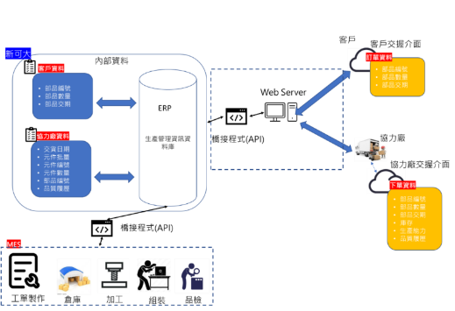

**(5)資安系統建置架構**

|  |  |
| --- | --- |
| 檢測面 | 輔導面 |
| * 弱點掃描服務   針對伺服器或網路設備，依據各類已知弱點執行泛用性測試動作，以偵測目標的作業系統、服務和漏洞。其後，深入分析、調整及排除誤判狀況，依照單位需求提供具體的建議方案。   * 滲透測試服務   針對網站應用程式，依循國際標準規範並以駭客思維與手法嘗試入侵目標環境，設法取得存取權限與機敏資料。透過人工盲測避免被陷入檢測工具的窠臼，並提出建議的安全修正方式。 | * 資安教育訓練服務   實施資安意識全面宣導演講，提供資訊安全攻防實例分享，課程內容包含安全網站程式撰寫、弱點檢測應用實務等多樣選擇。   * 資安顧問服務   以專業公正的第三方角色，提供最完善的資安建議，並根據單位需求提供最適切的技術輔導，以創造最貼心的顧問服務。 |

* 郵件社交演練：OO科技將針對50位同仁(包含13位種子教官)進行模擬駭客寄送社交郵件之情況，藉此服務瞭解OO人員資安意識及面對社交信件點擊之現況。過程包含社交信件撰擬、正式寄發信件、收集點擊數據、收攏統計分析、服務報告產出。
* 資安教育訓練：於社交工程演練完成後，將搭配執行針對50位同仁之資安教育訓練，亦讓同仁透過課程內容，提升資安意識並強化工作職場資安觀念。
* 滲透測試：本計畫期程內將針對OO內部網路環境進行滲透測試，OO科技檢測團隊以到場方式並聚焦於內網環境中之核心系統、內部服務、OT設備及IoT設備等標的，進行專家人工檢測，以發掘內網環境之資安脆弱點，並提供相關修復改善建議，提升OO資安防護能量。
* 風險評鑑：透過資產盤點以及風險評鑑查看OO現有資產分類分級以及管理辦法，以確認各項資產的機密性、完整性及可用性，並準確識別高風險之設備，有利於進行後續降低風險或列管相關設備之事宜。
* 弱點掃描： 針對OO內部伺服器、主機及網路設備60組IP，依據國際標準執行全面性的主機弱掃檢測，找出潛藏於主機中可能危害系統安全之設定值與已知系統弱點，並提供修復問題之建議方案，降低企業主機遭受攻擊之風險。
* 網站滲透測試：於本計畫中，將針對計畫產出之系統，實施網站滲透測試，以駭客思維嘗試滲透，發掘潛藏於網站的各項弱點，並以專業知識提供建議解決與修正方案，提高計畫產出系統之安全性與可用性
  + - 1. 服務驗證之規劃：

– 服務驗證(POS)範圍與作法，包含機器設備、產線、效益檢視方式等。

|  |  |  |  |  |
| --- | --- | --- | --- | --- |
| 驗證項目 | 智慧產線資訊平台建置 | 戰情中心暨精實管理建置技術 | 產品OO AOI AI應用技術 | 供應鏈數位化串流與資訊安全整廠建置 |
| 驗證目標 | * 產出物料盤點相關資料 * 產出製造執行系統 MES | * 十台工具機(五台車床、 五台銑床 * 建置戰情中心 * 精實管理應用技術 | * 預期降低 10% 之漏檢率。 | * 串接6家協力廠 * 串接1家客戶 * 系統威脅檢測   此內容為參考範本，請提案廠商依公司實際執行計畫內容做說明。   * 資安防護規劃 |
| 預期規劃效益 | * 產線應產出、實際產出、即時效率、停線異常顯示 * 產線訂單於哪條產線產出、人員、線上時間、下線時間 * 現場無紙張作業( 線上平板上線後產生、SOP、包裝指導書、圖面 * 相較傳統排程效率增加30%，POC場域於1廠與2廠進行驗證 * 預定於112/6完成 | * 系統資料庫建置 * 設備通訊數位建置 * 料件物流規劃與叫料系統建置 * 產出生產流程說明與網路架構圖，導入機台為5台車床，5台銑床 * 產出設備列表及初步規畫建議書 * 產出設備資料點位標準化資料表 * 導入POC場域:OO2廠 * 預定於112/12完成 | * 以AI深度學習，解決少量多樣的品檢困境。 * 以機器視覺提升效率與解決人力目檢、長時間工作疲勞造成漏檢的問題。 * 檢測結果的照片將留下紀錄，以作為客訴的查詢，與生管、品管精進的檢討改善。 * 最終導入於品質檢驗工站，預期減低10%漏檢率 * 檢出率≧95%，Recall Rate(召回率) ≧ 80% * 預定於113/06完成 | * 透過平台可串接外包商的生產進度 * 客戶可由平台查詢目前生產進度與交期 * 重要主機與設備執行資安檢測，評估系統安全性 * 教育訓練、機制建立、系統導入、導入後查驗、資安架構圖 * 針對OO50位同仁(包含13位種子教官)進行模擬駭客寄送社交郵件之情況 * 完成人員資安教育訓練將搭配執行針對50位同仁之資安教育訓練，亦讓同仁透過課程內容，提升資安意識並強化工作職場資安觀念。(包含主題確認、教材整備、課程演說、結果評估) * 完成滲透測試服務乙次，針對OO內部伺服器、主機及網路設備60組IP，依據國際標準執行全面性的主機弱掃檢測(包含環境資訊蒐集、作業系統及應用程式檢測、網站服務檢測、存取控制與密碼猜解、其他安全檢測、檢測結果評估、建議修正方式及服務報告產出) * 串流廠商須達到20家以上，並可輸出串流廠商交易次數 * 預定於113/09完成 |
| 可行性分析 | * 已進行規劃案，並評估相關的可行性 | * 已經機台廠商進行洽詢，並取得相關技術資料，並已進行評估 | * 與SI廠進行討論，AI訓練之可行性，SI評估可以廠內系統與資訊流進行嫁接 | * 本平台採用線上網頁操作，技術上並無問題。 * 針對本計畫平台主機進行專業資安規劃，降低資訊安全的風險 |
| 未來擴散 | * 將會由1廠擴散至2廠與3廠 | * 將會由1廠擴散至2廠與3廠 | * 將會由1廠擴散至2廠與3廠 | * 計畫完成後繼續串接多家外包商以及客戶，預計增加至20家廠商進行串流 * 未來將擴大資安系統到公司所有系統 |

|  |  |
| --- | --- |
| 驗證場域地址 | OO一廠 |
| 驗證範圍 | 組裝產線 |
| 驗證機台 | 組裝10條生產 |
| 預期效益 | 即時補料避免等待時間(B3精實管理) |
| 效益檢視方式 | 倉庫即時取得生產進度以燈號或顏色進行提示 |
| 預計驗證期間 | 114/12 |

|  |  |
| --- | --- |
| 驗證場域地址 | OO二廠 |
| 驗證範圍 | 加工產線 |
| 驗證機台 | 銑床設備5台、車床5台 |
| 預期效益 | 設備連線 |
| 效益檢視方式 | 擷取設備參數及生產資訊 |
| 預計驗證期間 | 114/12 |

* + 1. **合作廠商之分工**
       1. 提案廠商與SI業者：

– 提案廠商應規劃並敘明與SI業者的對口人員及承接執行成果作法。

本公司合作之系統整合業者(簡稱：系統業者)與資安業者合作分工如下：

1. 資安業者檢視資安架構與防火牆政策調整建議報告。

2. 系統業者依據報告內容進行設備調整與維運。

3. 資安業者對公司的伺服器與網路設備執行弱點掃瞄，並提出檢測報告。

4. 系統業者依據報告內容進行弱點修正。

5. 資安業者針對弱點修正後設備進行第二次複測已驗證弱點是否修正完成。

後續承接的規劃：

本公司已增聘請一位專職資訊人員OO，一起參與資安業者對本專案各項資安檢測及資安管理工作，以傳承精進資安技能。並於本專案結束後持續編列經費，進行弱點掃瞄、資安健診、滲透測試及ISMS 維運等資安防護項目，來提升本公司資安治理成熟度,建立資安管理永續維運。

計畫執行將由計畫主持人負責整個計畫之指導與管理，並針對各分項相關議題安排負責人，與SI 業及其他分包業者對口及承接計畫所產出成果，人員規劃與負責內容參考下圖。

(執行及承接圖)

* + - 1. SI業者與其分包業者：

– 詳述主要承包SI業者、資安業者及其他合作單位間的合作模式與解決方案。

OO科技將負責機台物聯網及後台系統開發，除了將產線機台聯網之外，資安廠商OO將會針對物聯網系統環境進行資安評估及改善規劃，分包業者間彼此的工作內容及合作請參考圖。

(分工圖)

* + 1. **時程及查核點**
       1. 人力規劃
          1. 參與計畫人員簡歷表(多家聯合申請請分別表列)

| 編號 | | 姓名 | 部門 | 職稱 | 最高學歷  (學校系所) | 主要經歷 | 本業年資 | 參與分項計畫及工作項目預期對本計畫之貢獻(新聘國際研發人員增填) | 投入  月數 |
| --- | --- | --- | --- | --- | --- | --- | --- | --- | --- |
| 一般人力 | 1 | OO  (計畫主持人) | OO | OO | OO | OO科技 | 11月 | A1 A2 A3 B1 B2 B3 | 4 |
| 2 | OO | 品技部 | 副理 | 高苑科大-自動化機械系 | OO | 5年4月 | A1 A3 B1 B2 B3 C1 | 4 |
| 3 | OO | 開發部 | 副理 | 中央大學-機械所 | OO | 1年10月 | A1 A2 A3 B1 B2 B3 C1 | 3 |
| 4 | OO | 加工部 | 副理 | 勤益科技大學-機械工程系 | OO科技 | 1年3月 | A1 A3 B1 B2 B3 C1 D2 | 4 |
| 5 | OO | 生產部 | 副理 | 虎尾科技大學-光電量測研究所 | OO電子 | 10月 | A2 B2 B3 D1 D2 | 5 |
| 6 | OO | 資訊部 | 副理 | 東南技術學院-資訊管理 | OO實業 | 1年2月 | A1 A2 B3 C1 C2 | 5 |
| 小　　計 | | | | | | | |  |
| 新聘碩博士、國際研發人力 | 1 | 新聘碩博士 |  |  |  |  |  |  |  |
| 2 |  |  |  |  |  |  |  |  |
| 3 |  |  |  |  |  |  |  |  |
| 4 | 新聘國際研發人員 |  |  |  |  |  |  |  |
| 5 |  |  |  |  |  |  |  |  |
| 6 |  |  |  |  |  |  |  |  |
| 小　　計 | | | | | | | |  |
|  | 合計 | | | | | | | | OO |

註:1.如為多家公司聯合申請，各公司應分別填列。

2.每家公司之待聘人員以不超過投入總創新研發人數之30%為原則。

3.參與分項計畫及工作項目應與預定進度表一致。

4.本計畫全部投入研究發展人員應列明。

5.為加強高階研發人才晉用，經審查同意編列新聘碩博士級人力並列入查核點者，人事費將提供100%補助款。

6.新聘國際高階研發人員條件：

(1)國際研發人員，其定義為具備國外資深研發經歷背景者，其國籍可為中華民國國民或外籍人士(惟不包含大陸地區人民)。

(2)參考準則：具備與計畫相關之國外資深研發資歷與研發實績，並經審查委員認定能對計畫研發內容具貢獻者(表格內增填預期對本計畫之貢獻)。

* + - 1. 執行時程規劃

|  |  |  |  |  |  |  |  |  |  |  |  |  |  |  |  |  |  |  |  |  |  |  |  |  |  |  |  |  |  |
| --- | --- | --- | --- | --- | --- | --- | --- | --- | --- | --- | --- | --- | --- | --- | --- | --- | --- | --- | --- | --- | --- | --- | --- | --- | --- | --- | --- | --- | --- |
| 月份  進度  工作項目 | 計畫權重％ | 預 定 投 入 人 月 | OO年度 | | | | | | | | | | | | OO年度 | | | | | | | | | | | | | | |
| 第一季 | | | 第二季 | | | 第三季 | | | 第四季 | | | 第一季 | | | | 第二季 | | | | 第三季 | | | | 第四季 | | |
| 1 | 2 | 3 | 4 | 5 | 6 | 7 | 8 | 9 | 10 | 11 | 12 | 1 | 2 | 3 | 4 | | 5 | 6 | 7 | | 8 | 9 | 10 | | 11 | 12 |
| A.供應鏈資訊串流  智慧產線資訊平台建置 |  |  |  |  |  |  |  |  |  |  |  |  |  |  |  |  |  |  | |  |  |  | |  |  |  | |  |  |
| A1.工作項目  A2.工作項目 |  |  |  |  |  |  |  |  |  |  |  |  |  |  |  |  |  |  | |  |  |  | |  |  |  | |  | A1 |
|  |  |  |  | A2.1 |  |  | A2.2 |  |  | A2.3 |  |  |  |  |  |  |  | |  |  |  | |  |  |  | |  |  |
| B.智慧機械  戰情中心暨精實管理建置技術 |  |  |  |  |  |  |  |  |  |  |  |  |  |  |  |  |  |  | |  |  |  | |  |  |  | |  |  |
| B1.戰情室看板建置開發  B2.工作項目 |  |  |  |  |  |  |  |  |  |  | B1.1 |  |  | B1.2 |  |  | B1.3 |  | |  | B1.4 |  | |  |  |  | |  |  |
|  |  |  |  |  |  |  |  |  |  |  |  |  |  |  |  |  |  | |  |  |  | |  | B2.1 |  | |  | B2.2 |
| C.人工智慧  產品OO AOI AI應用技術 |  |  |  |  |  |  |  |  |  |  |  |  |  |  |  |  |  |  | |  |  |  | |  |  |  | |  |  |
| C1.工作項目  C2.工作項目 |  |  |  |  |  |  |  | C1.1 |  |  | C1.2 |  |  | C1.3 |  |  | C1.4 |  | |  | C1.5 |  | |  |  |  | |  |  |
|  |  |  |  |  |  |  |  |  |  |  |  |  |  |  |  |  |  | |  |  |  | |  | C2.1 |  | |  | C2.2 |
| D.資安防護  供應鏈數位化串流與資訊安全整廠建置 |  |  |  |  |  |  |  |  |  |  |  |  |  |  |  |  |  |  | |  |  |  | |  |  |  | |  |  |
| D1.工作項目  D2.工作項目 |  |  |  |  |  |  |  |  |  |  |  | D1.1 |  |  |  | D1.2 |  |  | |  |  |  | |  |  |  | |  |  |
|  |  |  |  |  |  |  |  |  |  |  |  |  |  |  |  |  |  | |  |  |  | |  | D2.1 |  | |  | D2.2 |
| E.必要效益 |  |  |  |  |  |  |  |  |  |  |  |  |  |  |  |  |  |  | |  |  |  | |  |  |  | |  |  |
| E1.供應鏈串流 |  |  |  |  |  |  |  |  |  |  |  |  |  |  |  |  |  |  | |  |  |  | |  | E1-1 |  | |  | E1-2 |
| E2. O.E.E |  |  |  |  |  |  |  |  |  |  |  |  |  |  |  |  |  |  | |  |  |  | |  |  |  | |  | E2 |
| E3. Lead Time |  |  |  |  |  |  |  |  |  |  |  |  |  |  |  |  |  |  | |  |  |  | |  |  |  | |  | E3 |
| E4. POS驗證指標  (需與EI-E3必要  效益不重複) |  |  |  |  |  |  |  |  |  |  |  |  |  |  |  |  |  |  | |  |  |  | |  |  |  | |  | E4 |
| 小計 | 100% |  | ％ | | | ％ | | | ％ | | | ％ | | | ％ | | | ％ | | | | ％ | | | | ％ | | | |
| 進度百分比％ | | |

註:1.年度別請以會計年度填寫，各分項計畫每季至少應有一項查核點，內容並應具體明確。

2.依各分項計畫之工作項目順序填註，分項計畫與本案研發組織及人力應相對應。

3.進度百分比請參照經費預算執行比例填寫。

4.計畫權重需與計畫架構圖計畫權重一致。

5.本表如不敷使用，請自行依格式調整使用。

* + - 1. 重要查核點規劃(查核點需量化具體且可查核及驗證，並需包含資安、供應鏈串流規格及POS服務驗證。以下查核點不得刪除)

|  |  |  |  |
| --- | --- | --- | --- |
| 查核點編號 | 預定完成時間 | 查核點內容  (技術指標/規格/  品質指標/驗證指標) | 參與人員編號 |
| A1. | 114年/12月 |  | 1、2、3、4、5 |
| B1 | 114年/09月 | **資料庫存取:**   * 提供資料庫重要欄位定義及說明 * 提供各系統流程圖 * 提供資料庫及系統架構 | 1、3、5 |
| C2.2 | 114年/12月 | **OO AOI部署與驗證：**   * + 透過AI深度學習檢測軟體，自動挑選生成最佳模型，最終導入於品質檢驗工站，預期減低10%漏檢率   + 檢出率≧95%，Recall Rate(召回率) ≧ 80% | 2、4、6 |
| D2.6 | 114年/12月 | * **完成網站滲透測試服務報告**(包含供及環境檢視、環境資訊蒐集、系統及服務檢測、網站程式檢測、存取控制與密碼猜解、建議修正方式及服務報告產出) | 1、2、3 |
| E1 | 年/月 | 上游串OO家、下游串OO家   * 驗證方法： | 1、2、3、4、5 |
| E2 | 年/月 | O.E.E由OO%提升至OO%   * 驗證方法： | 1、2、3、4、5 |
| E3 | 年/月 | Lead Time：由OO天降低至OO天   * 驗證方法： | 1、2、3、4、5 |
| E4 | 年/月 | POS 驗證指標  驗證方法: | 1、2、3、4、5 |

註: 1.查核點應按時間先後與計畫順序依序填註，查核內容應係具體完成事項且可評估分析者，產出物並應有具體指標及規格並須量化。

2.查核點須包含計畫範疇系統設計規格。

3.計畫內涵屬服務加值者可列市調報告、試用回饋資訊結果、採購意向書、通路代理合作數等。

4.請配合預定進度表填註。

此內容為參考範本，請提案廠商依公司實際執行計畫內容做說明。

5.人員編號請依參與計畫人員簡歷表填註。

6.結案當月應列有驗收查核點。

7.需就重要查核點設立結案月之可驗證數據，與計畫起始月資料做對應。

* 1. **團隊組成**
     1. 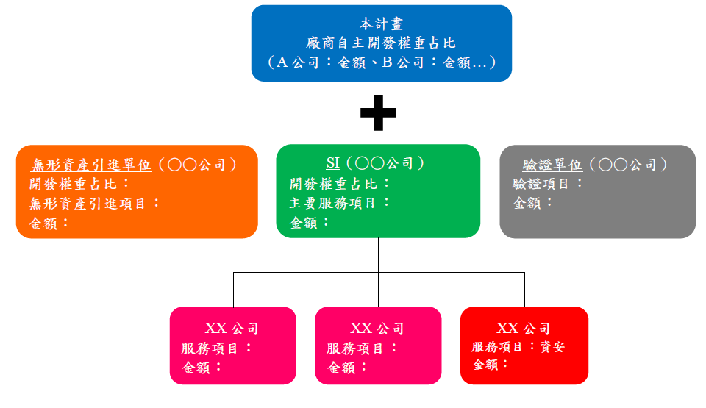**單位之分工與角色說明**

**團隊組成**

**參考範例**

* + 1. **提案廠商及其上下游供應鏈業者**
       1. 提案廠商的執行團隊
          1. 計畫主持人資歷說明

|  |  |  |  |  |  |  |  |
| --- | --- | --- | --- | --- | --- | --- | --- |
| 姓名 | OO | 性別 | ■ 男 □ 女 | | 電話 |  | |
| 職稱 | 協理 | | | | 產業領域 | OO製造業 | |
| 重要  成就 | OO集團組織與資源整合 | | | | | | |
| 學歷 | 學校(大專以上) | | | 時間 | 學位 | | 科系 |
| OO工專 | | | 19OO/09～19OO/06 | 學士 | | 電子科 |
| OO大學 | | | 20OO/09～20OO/12 | 研究所 | | 人力資源管理 |
| 經歷 | 公司名稱 | | | 時間 | 部門 | | 職稱 |
| OO（股）公司 | | | 19OO/09～20OO/05 | 管理部 | | 經理 |
| OO器材公司 | | | 20OO/01～20OO/08 | 品保部 | | 副理 |
| 參與  計畫 | 計畫名稱 | | | 時間 | 公司 | | 主要任務 |
|  | | | YY/MM |  | |  |
|  | | | YY/MM |  | |  |

* + - * 1. 學歷分析說明

單位：人次

|  |  |  |  |  |  |  |  |  |
| --- | --- | --- | --- | --- | --- | --- | --- | --- |
| 公司名稱 | 計畫人力 | | | | | | | |
| 學歷 | | | | 性別 | | 平均年資 | 待聘人數 |
| 博士 | 碩士 | 學士 | 專科(含)以下 | 男性 | 女性 |
| ○○公司 | 0 | 5 | 17 | 5 | 19 | 8 | 2年 | 0 |
| 總計 | 0 | 5 | 17 | 5 | 10 | 8 | 2年 | 0 |

註:學歷人力合計應等於性別加上待聘人數合計。

* + - * 1. 參與部門人力統

單位：人／百分比

|  |  |  |  |  |  |  |
| --- | --- | --- | --- | --- | --- | --- |
| 公司名稱 | 管理部 | 研發部 | 工程部 | 行銷企劃部 | 其他 | 合計 |
| ○○公司 | 0 | 5 | 7 | 1 | 14 | 27 |
| 總計 | 0人／  0% | 5人／  19% | 7人／  26% | 1人／  4% | 14人／  51% | 27人／  100% |

* + - * 1. 關鍵人員能力分析表(如含系統整合、數據收集及資料分析等)

|  |  |  |  |  |  |  |
| --- | --- | --- | --- | --- | --- | --- |
| 姓名 | 職稱 | 最高學歷  (學校系所) | | 經歷 | 本業經驗 | 重大技術成就  (或曾執行計畫經驗) |
| OO | 副理 | OO科大 | 自動化機械系 | OO | 5年4月 |  |
| OO | 副理 | OO大學 | 機械所 | OO | 1年10月 |  |
| OO | 副理 | OO科技大學 | 機械工程系 | OO科技 | 1年3月 |  |
| OO | 副理 | OO科技大學 | 光電量測研究所 | OO電子 | 10月 |  |

註: 1.請分項計畫主持人資料均應填註。

2.至少列出本計畫4名主要人員能力分析(最高學歷、經歷及可勝任之理由)。

* + - 1. 上下游供應鏈業者

– 合作廠商清單。

– 主要供應商參與程度及占整體供應商比重。

– 再擴散到其他更多供應鏈廠商及其他同異業之方法。

計畫內

|  |  |  |
| --- | --- | --- |
| 協力廠 | OO實業股份有限公司 | 提供塑膠件 |
| OO實業股份有限公司 | 五金件 |
| OO工業股份有限公司 | 鋁鍛造提供 |
| OO股份有限公司 | 電子零件 |
| OO企業有限公司 | 包裝材提供 |
| 客戶 | OO機械股份有限公司 |  |

結案後→

* 未來預計帶動約20家上下游供應鏈業者，強化供應鏈業者間生產資訊之數位連結能力。
* 將開放廠房提供觀摩參訪1場。
* 未來預估可增加生產線。
  + - 1. SI業者

– 供應鏈整合之能力及過去實績。

– AI之能力及過去實績。

– 智機之能力及過去實績。

– 資安之能力及過去實績。

– 顧問規劃之能力及過去經驗實績。

– 系統整合之能力及過去經驗實績。

– 財務及效益評估之能力及過去經驗實績。

–海外輸出之能量及過去實績(拓展__個國家，共提供__項服務)。

* 佳X食品AI影像辨識檢測解決方案
  + 透過AI影像辨識瓶口製造日期&瓶蓋密合度及液面高度，對於瓶蓋上生產日期印刷、瓶蓋正確位置及液面高度，取消目檢，提升品檢效率15%及正確率，建立物件生產履歷，搭配自動化設備節省產線空間30%。
* 裕X冷凍冷凍庫溫度監控專案執行計畫
  + 整合既有及新建機聯網溫度感測器、物聯網閘道器及線路。
  + 開發冷凍庫溫度監控管理平台，收集機聯網數據做即時監控。
* AI人臉辨識門禁系統 (大X大集團、建X輪胎、台X光電、中X光電…..)

OO科技資訊安全之執行經驗與經典案例。

|  |  |  |
| --- | --- | --- |
| **專案級別** | **專案名稱** | **服務/受測單位** |
| 大型 | OO自動化產線與智慧供應鏈建置計畫 | OO股份有限公司 |
| 大型 | OO政府弱點掃描檢測平台更新計畫 | OO政府 |
| 大型 | OO科技AI Supply Chain串接整合計畫 | OO科技股份有限公司 |

* 1. **計畫可行性分析**
     1. **計畫可行性評估**

　　該專案主要透過四個機制：智慧產線資訊平台建置、戰情中心暨精實管理建置技術、產品QC AOI應用技術與供應鏈數位化串流與資訊安全整廠建置，來達到提升達交率、增加產線效率、產線稼動率、增加供應鏈與增加營業額等專案目標。

針對可行性分析，本公司以投資必要性、技術可行性與經濟可行性三個面向進行分析。

**投資必要性：**

根據調查結果，84.8%的企業已導入ERP等企業資源整合系統，並傾向先將資源投入在產線自動化/智慧化相關技術(如自動化機台、CIM/MES等系統)，由產線端及其與製造資源部門訊息傳遞電子化下手，可快速降低人力成本及資訊傳遞的誤差。由此可知，國內各公司需要對於資訊串流具有相當的迫切性，從供應鏈整合與廠內各種資訊的串接，藉由資訊化與數據化，可以有效減少人為的誤差，並增加工作效率，故本公司需要在近期內導入供應鏈串接與智慧化產線，藉此增加競爭力。

**技術可行性：**

OO為全台OO產品前三大製造商。未來目標為全台灣專業生產ＯＯ第一大製造商，與全球OO之市場供應鏈OEM/ODM主要產商。公司主要研發及生產主要從事OO及相關零組件的研發並導入量產。在長年所累積的製造基礎之下，並配合ＯＯ股份有限公司之資通訊專業能力，本公司有信心完成此計畫。

**經濟可行性**：

經濟可行性的部分則以經濟部國際貿易局統計，2021年台灣OO整體出口值51.47億美元，較前一年成長39％。ＯＯ出口量達199萬輛，年增近17%，出口值13.14億美元，年增19.7%，平均單價661.5美元。OO市場也成長，出口量及出口值分別為98.7萬輛及13.14億美元，較2020年分別增長近30%及33.21%，平均單價為1,331.4美元，較2019年微幅成長。零組件出口量為7,557萬公斤，較2020年大增41.86%，出口值達25.19億美元，年增56.71%。可OO與ＯＯ的市場都是穩定成長，本公司將會依此為示範線並擴散至其他廠區，藉此增加公司營收與效益。

* + 1. **無形資產引進、委託研究或驗證或聘請顧問專家情形：**
       1. 無形資產引進(含技術引進)

|  |  |
| --- | --- |
| 項目 | 內容 |
| 引進對象 | ＯＯ股份有限公司 |
| 預計引進名稱 | AOI品管裝置與智慧產線建置 |
| 起迄期間 | 自民國113年OO月OO日起至114年OO月OO日止 |
| 內容 | 進行MES製造執行系統建置、APS規劃排程系統建置與產品OO AOI AI應用技術 |
| 引進對象之必要性，其背景與技術能力分析 | OO承接OO集團工業4.0 數十年累積之經驗，發展智慧製造相關應用服務，提供各產業生產製造端全方位的軟硬體系統整合服務，可提供機聯整合方案藉由物聯網和感測器串流生產設備，提取製造過程產生的關鍵有效大數據，透過邊緣運算做存取並加以分析，即時呈現設備狀態、產能利用率及生產狀況，輕鬆做到生產可視化，為製造數位轉型第一步打穩基礎。提供系統整合及軟體開發能量;AI智能影像解決方案: 透過即時影像擷取與人工智能判讀，能取代傳統人工目檢的大量人力，標準化影像檢驗標準、落實廠區各工站全面品檢。 |
| 經費(單位：千元) | 6,255千元 |
| 無法引進時之因應策略 | 尋求其他具有SI服務能量的公司協助 |

* + - 1. 委託研究

|  |  |
| --- | --- |
| 項目 | 內容 |
| 委託對象 | OO科技股份有限公司 |
| 預計委託名稱 | 資訊安全建置 |
| 起迄期間 | 自民國113年OO月OO日起至114年OO月OO日止 |
| 內容 | 提供資安制度建立、技術檢測、教育訓練等服務（詳見查核點）。 |
| 委託對象之必要性，其背景與技術能力分析 | OO科技為協助企業單位加強資安防護能力，將利用自動化工具與專業人員的分析檢視，並結合一系列的資安健診服務，包括對企業單位之網路、網通設備、伺服器與使用者電腦進行資安強度評估，找出組織內資安缺陷，並提供檢測報告及改善建議，為客戶強化其資安防護能力。 |
| 經費(單位：千元) | 600千元 |
| 無法委託時之因應策略 | 尋求其他具有具備資安服務能量的公司協助 |

* + - 1. 驗證(含委外測試)

|  |  |
| --- | --- |
| 項目 | 內容 |
| 驗證單位 |  |
| 驗證名稱 |  |
| 起迄期間 |  |
| 內容 |  |
| 驗證單位之必要性，其背景與技術能力分析 |  |
| 經費(單位：千元) |  |
| 無法驗證時之因應策略 |  |

註:各項無形資產引進計畫及委託研究均應將明確對象註明，並附計畫書、契約書、協議書或專利證書等相關必要資料影本，如尚未完成簽約，須附雙方簽署之合作意願書(備忘錄)。

* + - 1. 顧問專家

|  |  |
| --- | --- |
| 項目 | 內容 |
| 顧問專家 |  |
| 年資 |  |
| 目前任職單位及職稱 |  |
| 聘請之必要性，其對本計畫指導項目 |  |
| 顧問費(單位：千元) |  |
| 指導期間 |  |

* + 1. **人才培育規劃說明**

– 說明本計畫人才培訓(含軟硬體人才)之規劃。

– 說明如何連結終端市場需求，結合國內系統整合服務(SI)業者技術能量，導入應用產業Domain Know How與智慧機械元素，建立整體系統解決方案，創新或強化既有供應鏈，引導SI業者朝向高值化產業發展，並於國內完成試煉後爭取國際商機，打造台灣成為全球生產製造供應鏈關鍵地位。

為了因應本公司導入OO零件製造業供應鏈數位串流暨生產線智慧與AI應用計畫，其人才缺口含括基礎技術人員、中階技術人員以及高階綜合管理人才等面向，因此規劃「基礎專業人才培育」、「資訊技術人才培訓」及「高階管理技術人才孵育」三方向執行。整體研習目標以「向下擴散扎根求量、向上深植專才求精」，在廣度部分，由關鍵基礎技術人員在職研習著手，強化第一線技術與技術實務人員專業技能，而在深度部分，由專業技術專才研習依初階、進階逐步輔導其具備新創能量，並累積專業技術種子師資、建立技術人才與師資資料庫，擴散人才於各部門與生產線。

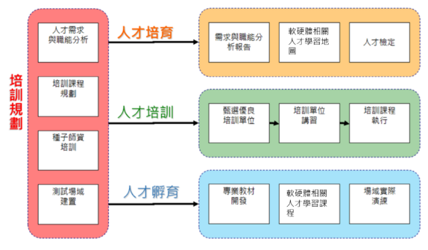

* + 1. **研發成果測試驗證規劃說明**

– 說明本計畫終端應用廠商承諾導入使用之試煉場地，並符合應用產業使用規範進行β-site測試驗證之規劃。

　　由於Beta測試的主要目標是測試可支援性，本公司將實際將計畫成果直接導入至實際應用端，在供應鏈串流的部分，將會實際導入，並由供應鏈廠商或是客戶實際應用，在此之前將會進行緊密的測試，避免實際導入時發生錯誤，而在產線端則會利用2廠之產線進行測試與導入，並實際製造產品，用以評估穩定性，後續再進行其他的產線的擴散。

* 1. **資源投入與風險評估**
     1. **預定投入資源**

–請說明關鍵人員執行計畫之實力及經費預估，如涉及聘任顧問、技術引進、委託研究等項目，請說明各該項目之背景、技術能力分析、必要性及權利義務歸屬問題。

* + 1. **開發之風險評估及因應對策**

OO為全台OO產品前三大製造商，但是現在正值OO與OOVR世代交替時刻，許多廠商雖然已經開始投入相關零配件生產，但是產品的穩定性、生產效能與產品品質才是主導市場的主要因素，未來設定全台灣專業OO產品前三大製造商在全球OO市場供應鏈，因此對於為了確認更夠穩定供貨品質及降低屯貨風險，導入OO零件製造業供應鏈數位串流暨生產線智慧與AI應用計畫，確保公司的產品與供貨品質，由於本公司提早佈局之關係，故所有技術皆由國內廠商自主開發，對於相關技術掌握度高，故具備專業技術相關避險能力，此外本公司是屬於OO相關零配件，其相關技術開發純屬工商業本質，並無涉及國安相關事項，不涉及任何政治問題，預期遭受國內外政府干預的可能性很低。

* + 1. **智慧財產權說明與佈局**

2010 年開始，隨著OO技術的發展愈發成熟、與環保意識的重視，同時也為了刺激消費者購買慾望，除了各國在OO的補助上越來越多，OO相關法規亦日漸被各國規範，足以見得OO的被重視程度，也隨著技術的成熟與法規規範，使得OO在 2010 年至 2019 年具爆發性成長， 相關技術在 2006~2010 年區間專利申請數量開始有所成長，其中感測器的控制方法增加 71%，扭矩、力矩感測器裝置的改良也增加 89%，甚至進入 2011~2015 年區間時，感測器控制方法增加 3.7倍，扭矩、力矩感測器裝置亦有 2.5 倍的增加量，公司也會朝這扭力和力矩的相關產品進行努力，另外也會繼續維持現有產品競爭優勢，以維持現有之利基。

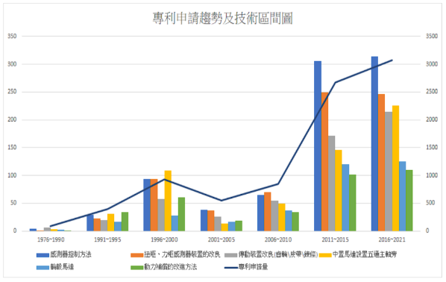

科技日新月異，而2019年全球人工智慧進入了真正的爆發期，更有利用AI深度學習技術進行研發，技術創新的時間大幅縮短。在此大環境下，於投入時間與成本進行研發前，更應先定期檢視及分析已公告或公開的專利及專利申請案，以避免可能侵犯他人專利權或中途不得不改變研發方向的情形發生。在研發完成後，建議適當地取得專利保護新技術，除了研發成果被競爭對手抄襲時能進行相應的對策外，亦有機會以持有專利為籌碼與相關企業交互授權以降低授權金、或換取其他優惠條件。即使所取得之專利未實際應用於產品，亦可考慮授權其他企業從中獲取授權金。

諸如此類企業智慧財產權之經營管理策略及具體目標計畫，宜在公司研發部的統籌指揮下，由委託之專利或法律事務所協助實施。尤其在各主要業者新加入競爭者積極研發以爭取先機的局勢下，無不儘速取得新技術之專利權以保護未來產品市場的商業利益。因此對競爭廠商之相關專利的取得，必須靈活且迅速掌握，宜設置專門小組因應負責，或借助經驗豐富的專利或法律事務所的專業人力及知識，以避免不慎侵犯其他公司的專利權。

因此，公司在著手進行研發之前，必須先對欲研發的技術領域進行專利檢索，確認其他企業研發的成果範圍，以避免浪費時間與成本進行相同的研發，亦可視情況進行迴避設計，從而避免侵犯到其他企業的專利權。

倘若著手進行研發之前並未檢索到其他企業相關的研發成果與專利，而在決定開始進行研發後才發現有相關技術的專利被公開或公告的情形時，則應針對該專利技術進行分析判斷研發內容是否可能侵犯該專利，或考量是否有機會能成功舉發撤銷該專利或限縮其權利範圍。

1. **研發總經費預算表**

**一、研發總經費預算表**

金額單位：千元

|  |  |  |  |  |  |  |  |  |  |  |  |  |  |  |
| --- | --- | --- | --- | --- | --- | --- | --- | --- | --- | --- | --- | --- | --- | --- |
| 會計科目 | | OO年度 | | | OO年度 | | | OO年度 | | | 總計 | | | 各科目補助比例% |
| 政府  補助款 | 公司  自籌款 | 小計 | 政府  補助款 | 公司  自籌款 | 小計 | 政府  補助款 | 公司  自籌款 | 小計 | 政府  補助款 | 公司  自籌款 | 合計 |
| 1.  人  事  費 | 內部人事費  (研究發展人員) |  |  |  |  |  |  |  |  |  |  |  |  |  |
| 顧問費 |  |  |  |  |  |  |  |  |  |  |  |  |  |
| 小計 |  |  |  |  |  |  |  |  |  |  |  |  |  |
| 2.消耗性器材及原材料費 | |  |  |  |  |  |  |  |  |  |  |  |  |  |
| 3.創新或研究發展設備 | 研發設備使用費 |  |  |  |  |  |  |  |  |  |  |  |  |  |
| 雲端設備租賃費 |  |  |  |  |  |  |  |  |  |  |  |  |  |
| 研發設備維護費 |  |  |  |  |  |  |  |  |  |  |  |  |  |
| 頻寬費 |  |  |  |  |  |  |  |  |  |  |  |  |  |
| 小計 |  |  |  |  |  |  |  |  |  |  |  |  |  |
| 4.無形資產之引進 | (1)技術購買費 |  |  |  |  |  |  |  |  |  |  |  |  |  |
| (2)專利申請費 |  |  |  |  |  |  |  |  |  |  |  |  |  |
| 小計 |  |  |  |  |  |  |  |  |  |  |  |  |  |
| 5.委託研究或驗證費 | |  |  |  |  |  |  |  |  |  |  |  |  |  |
| 6.國內差旅費 | |  |  |  |  |  |  |  |  |  |  |  |  |  |
| 合　　　計 | |  |  |  |  |  |  |  |  |  |  |  |  |  |
| 百　分　比 | |  |  |  |  |  |  |  |  |  |  |  |  |  |

**二、經費明細表**

(一)人事費 金額單位：千元

|  |  |  |  |  |
| --- | --- | --- | --- | --- |
| 姓名 | 職級 | 平均月薪(A) | 人月數(B) | 人事費概算(A×B) |
| 1.內部人事費(研究發展人員) | | | | |
|  |  |  |  |  |
| 小 計 | | |  |  |
| 2.顧問費 | | | | |
|  | |  |  |  |
| 小 計 | | | |  |
| **合 計** | | | |  |

(二)消耗性器材及原材料費 金額單位：千元

|  |  |  |  |  |
| --- | --- | --- | --- | --- |
| 項 目 | 單位 | 預估需求數量 | 預估單價 | 全程費用概算 |
|  |  |  |  |  |
| **合 計** | | | |  |

(三)創新或研究發展設備

1.設備使用費　　　　　　　　 金額單位：千元

|  |  |  |  |  |  |  |  |  |  |  |  |  |  |  |  |
| --- | --- | --- | --- | --- | --- | --- | --- | --- | --- | --- | --- | --- | --- | --- | --- |
| 設備名稱 | 財產編號 | | 單套購置金額 | | 購入日期  (年/月) | | 單套帳面價值A | | 套數  B | 剩餘使用年限 | | 月使用費  AxB/(剩餘使用年限*12) | | 投入月數 | 使用費用概算 |
| 一、已有設備 | | |  | | | | | | | | | | | | |
|  |  | |  | |  | |  | |  |  | |  | |  |  |
| 小 計 | | | | | | | | | | | | | | |  |
| 二、計畫新增設備 | | | | | | | | | | | | | | | |
| 設備名稱 | | 財產編號 | | 單套購置金額A | | 套數  B | | 月使用費  AxB/60 | | | 投入月數 | | 使用費用概算 | | |
|  | |  | |  | |  | |  | | |  | |  | | |
| 小 計 | | | | | | | | | | | | |  | | |
| **合 計** | | | | | | | | | | | | |  | | |

2.雲端設備租賃費 金額單位：千元

|  |  |  |  |  |  |  |
| --- | --- | --- | --- | --- | --- | --- |
| 雲端設備名稱 | 供應商名稱 | 服務類別 | 用途 | 每月分攤金額 | 投入月數 | 租賃費用概算 |
|  |  |  |  |  |  |  |
| **合 計** | | | | |  |  |

3.設備維護費 金額單位：千元

|  |  |  |  |  |
| --- | --- | --- | --- | --- |
| 設備名稱 | 財產編號 | 單套原購置金額 | 套數 | 維護費用概算 |
| 一、已有設備 | | | | |
|  |  |  |  |  |
| **合 計** | | | |  |

4.頻寬費 金額單位：千元

|  |  |  |  |  |
| --- | --- | --- | --- | --- |
| 頻寬項目 | 電信商名稱 | 每月分攤金額 | 投入月數 | 頻寬費用概算 |
|  |  |  |  |  |
| **合 計** | | |  |  |

(四)無形資產之引進

1.技術購買費 金額單位：千元

|  |  |  |  |
| --- | --- | --- | --- |
| 技術或智慧財產權移轉項目 | 合作單位  (請填寫全名) | 內容 | 合作金額  (不含稅) |
| 1.技術購買費 |  |  |  |
| **合 計** | |  |  |

2.專利申請費 金額單位：千元

|  |  |  |  |
| --- | --- | --- | --- |
| 擬申請專利之研發成果名稱 | 申請國家 | 內容 | 申請費用  (不含稅) |
|  |  |  |  |
| **合 計** | |  |  |

(五)委託研究或驗證費 金額單位：千元

|  |  |  |  |  |  |
| --- | --- | --- | --- | --- | --- |
| 類別 | 引進/委託研究項目 | | 引進/委託研究機構 | | 金額 |
| 合計 |
| 委託研究 |  | |  | |  |
|  | |  | |  |
| 小計 | | | |  |
| 驗證 | 驗證項目 | 單位 | 單價 | 委託機構 | 合計 |
|  |  |  |  |  |
|  |  |  |  |  |
| 小計 | | | |  |
| 合計 | | | | |  |
| 註：編列驗證費請註明委外單位、用途及計價方式與預估金額。 | | | | | |

(六)國內差旅費 金額單位：千元

|  |  |  |  |  |  |  |  |  |  |
| --- | --- | --- | --- | --- | --- | --- | --- | --- | --- |
| 出差事由 | 地點 | 天數 | 人次 | 差旅費 | | | | | 金額小計 |
| 機票 | 車資 | 住宿費 | 膳雜費 | 其他 |
|  |  |  |  |  |  |  |  |  |  |
| **合 計** | | | | | | | | |  |

|  |
| --- |
| 註：編列驗證費請註明委外單位、用途及計價方式與預估金額。 |

1. **附件**

**附件(一)公司近3年財務狀況(為必要附件)**

* + - 1. 簡明資產負債表(請填寫營利事業所得稅結算申報書之資產負債表金額)

金額單位:千元

|  |  |  |  |  |
| --- | --- | --- | --- | --- |
| 年度  項目 | 資產負債表欄位編號 | 最近 3 年度財務資料 | | |
| 民國 年 | 民國 年 | 民國 年 |
| 流動資產 | 1100 | 409653 | 404761 | 146850 |
| 基金及投資 | 1600 |  |  |  |
| 固定資產 | 1400 | 366337 | 303536 | 145709 |
| 無形資產 | 1510 | 6608 | 3998 | 1017 |
| 其他資產 | 1900 | 5201 | 5547 | 2668 |
| 資產總額 | 1000 | 787799 | 717841 | 296245 |
| 流動負債 | 2100 | 434825 | 433101 | 170163 |
| 長期負債 | 2200 | 194068 | 206357 | 77037 |
| 其他負債 | 2900 |  |  |  |
| 負債總額 | 2000 | 628893 | 639458 | 247200 |
| 資本(實收) | 3100 | 50000 | 25000 | 25000 |
| 資本公積 | 3300 |  |  |  |
| 保留盈餘 | 3400 | 108906 | 53383 | 24045 |
| 其他 | 3500 |  |  |  |
| 減庫藏股 | 3600 |  |  |  |
| 淨值總額 | 3000 | 158906 | 78383 | 49045 |

註:請將年度由近至遠，並自左向右序列。

* + - 1. 簡明損益表(請填寫營利事業所得稅結算申報書之損益及稅額計算表中帳載結算金額)

金額單位:千元

|  |  |  |  |  |
| --- | --- | --- | --- | --- |
| 年度  項目 | 損益及稅額計算表欄位編號 | 最近 3 年度財務資料 | | |
| 民國113年 | 民國112年 | 民國111年 |
| 營業收入淨額 | 04 | 1459390 | 735269 | 390977 |
| 營業成本 | 05 | 1223152 | 620495 | 324012 |
| 營業毛利 | 06 | 233238 | 114774 | 66965 |
| 營業費用及損失總額 | 08 | 131620 | 68534 | 42069 |
| 營業淨利 | 33 | 101618 | 46231 | 24896 |
| 非營業收入總額 | 34 | 318 | 1640 | 1206 |
| 非營業損失及費用總額 | 45 | 3601 | 2346 | 1970 |
| 全年所得額 | 53 | 98335 | 45526 | 24133 |
| 每股盈餘(EPS) |  | OO | OO | OO |

註:請將年度由近至遠，並自左向右序列。

* + - 1. 公司增資計畫(若無則免填)

**附件(二) 無形資產之引進或委託研究執行計畫書及協議書**

　　各委託研究及無形資產引進項目均應妥慎選定合作對象，並研提擬執行計畫書備供審查參考；執行計畫書格式可參考本計畫書格式範例，並依實際需要刪除或調整章節項目，但至少應包含下列事項：

一、計畫目標

二、實施方法

三、預期成果

四、預定進度及查核點

五、人力配置及需求

六、經費需求計算

**附件(三) 顧問及國內外專家願任同意書**

請檢附顧問及國內外專家之技術背景、學經歷資料以為審查之依據。

**附件(四) 參與本計畫之供應鏈廠商合作備忘錄或合約**

**附件(五) 先期規劃案結案報告(若無前述報告者得以提供概念驗證報告，內含概念驗證POC成果)**

先期規劃結案報告格式不限，內容應包含面臨問題、智慧化現況盤點(廠內、供應鏈)、資安盤點、解決方案的規劃(如供應鏈資訊串流、智機元素、人工智慧及資安防護)，及POC成果須包含概念驗證完成的時間、範圍、機台及成果、概念驗證前後之情境對比說明、概念驗證使用之系統產出之分析文件。

**附件(六) 一頁簡報**

**目前面臨現況(欲解決問題)**

**規劃成果(未來導入預期效益)**

**漏檢率比例高**：人工進行品管辨識，雖有導入部分AOI，但判斷速度與準確性隨著上班時間增加而遞減，漏檢率約在12~15%。

**產線狀況、物料水平無法掌控**：產線異常發生、無法即時知道產線效率，及停線異常分析，造成出貨派工達成率低於60%；倉庫無法即時掌握物料是否用畢，每天約浪費2小時以上作巡查動作。

**供應鏈數位化不足**：訂單預期時間延誤，進而交期延宕，導致客戶滿意度不佳。

**目前情境 AS-IS**

**未來情境 TO-BE**

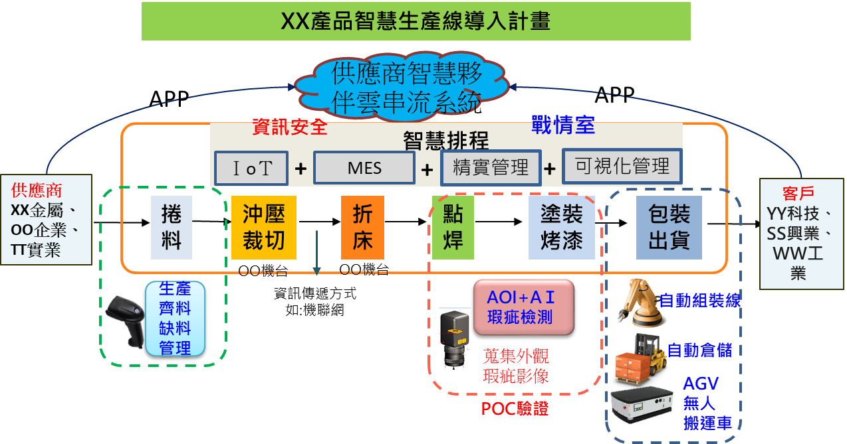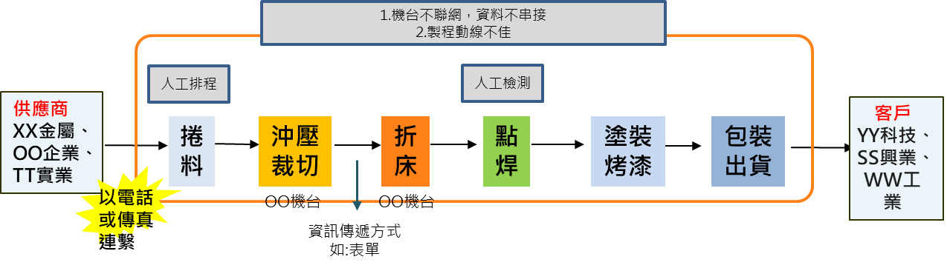

**導入產品OO AOI AI應用技術**：預期瑕疵檢出率不低於95%，漏檢率不高於8%。有效減少錯誤機率。

**導入戰情中心暨精實管理建置技術：**預期可有效串連產線資訊，並導入無紙化，增加產線效率30%；將建置物料水位低於警戒值20組，會立即呼叫相關單位進行補料並預期補料時間5分鐘完成。

**自動化與智慧排程系統**：使得達交率由85%提升至90%，預計供應鏈廠商對系統滿意度達85%~90%。

**本案計畫範疇**

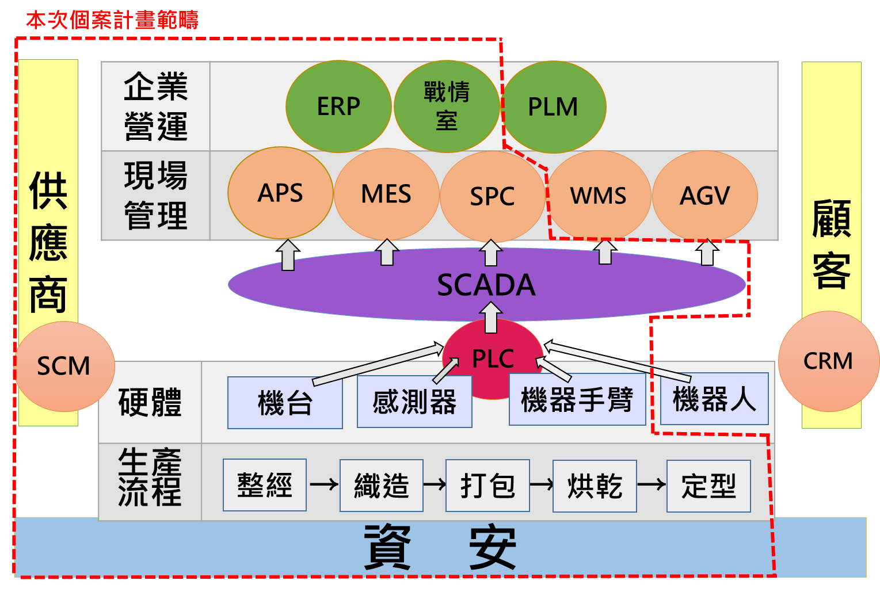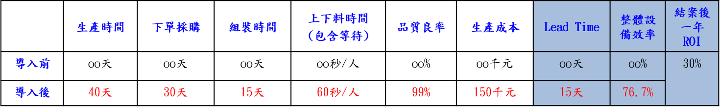

**預期效益**

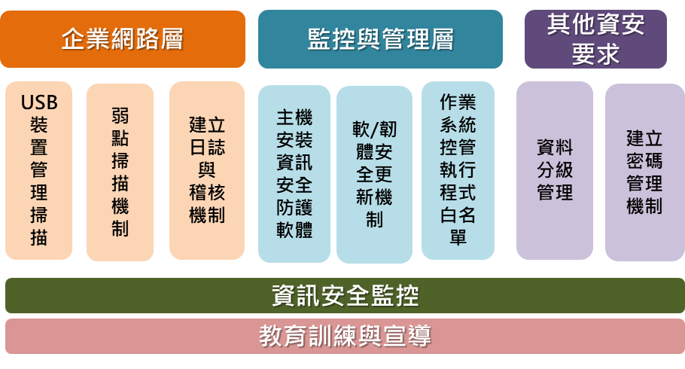

**資安SI:OO科技**

**複製**

**擴散**

戰情分析決策平台使用OO介面與客戶MES系統進行異質平台系統串接，串流上游：OO，共5家；下游：OO，共1家。

**本計畫資安架構圖**